Claro Ecuador – Arquitectura Empresarial
Architecture Definition Document (ADD)
Process One
Análisis documental con IA multiagente sobre OnBase · Microsoft Azure y Microsoft Foundry
Iniciativa / Proyecto: Process One – Análisis documental con IA multiagente sobre OnBase
Área solicitante: Gerencia de Procesos – Ingeniería de Procesos
Patrocinador: {{Nombre y cargo}}
Líder de arquitectura: Jonathan Ayala – Líder de Arquitectura
Estado: Borrador
Versión: v0.9.2
Fecha: 29/09/2026

Control del documento

Bitácora del documento
Tabla 1. Bitácora del documento
# | Autor | Fecha | Descripción del cambio | Versión
1 | J. Ayala | 27/09/2026 | Versión inicial del ADD de Process One (TOGAF) | v0.9
2 | J. Ayala | 28/09/2026 | Proceso AS-IS / TO-BE, carga controlada a OnBase y fachada TMF667 v4 | v0.9.1
3 | J. Ayala | 29/09/2026 | Adaptación al formato corporativo de ADD; arquitectura TO-BE con los componentes definitivos; capacidades confirmadas; diagramas y modelo ArchiMate actualizados | v0.9.2

Equipo de trabajo
Tabla 2. Equipo de trabajo
Actor | Rol | Área / Organización | Responsabilidad
Jonathan Ayala | Líder de Arquitectura | Arquitectura Empresarial | Autor del ADD y de las decisiones de arquitectura
{{Nombre}} | Patrocinador | {{Área}} | Aprobación de la visión, presupuesto y prioridades
{{Nombre}} | Jefe de Ingeniería de Procesos | Gerencia de Procesos | Dueño del proceso de actualización de procesos y manuales
{{Nombre}} | Ingeniero(s) de Procesos | Gerencia de Procesos | Usuarios principales; validación funcional y golden set
{{Nombre}} | Administrador de OnBase | {{Área}} | APIs, cuenta de servicio, permisos y flujo de publicación
{{Nombre}} | Integración / API Gateway | {{Área}} | Fachada TMF667 v4 sobre OnBase
{{Nombre}} | Redes | Infraestructura | VPN site-to-site, direccionamiento y firewall
{{Nombre}} | Seguridad de la Información | {{Área}} | Controles, identidad y cumplimiento
{{Nombre}} | Nube / Plataforma Azure | {{Área}} | Suscripciones, Microsoft Foundry, Container Apps, AI Search
{{Nombre}} | Protección de Datos (DPO) | {{Área}} | Tratamiento de datos con IA y residencia

Documentos relacionados
Tabla 3. Documentos relacionados
Documento | Descripción | Versión | Ubicación
Proceso de actualización de procesos y manuales | Flujo de 11 pasos de Ingeniería de Procesos (AS-IS y TO-BE) | {{Versión}} | {{Repositorio}}
TMF667 Document Management API | Especificación TM Forum de la API de gestión de documentos | v4.0.0 | {{Repositorio}}
Documentación de API de OnBase | WSDL y manuales de los servicios SOAP | {{Versión OnBase}} | {{Repositorio}}
Contrato OpenAPI de la fachada | openapi_fachada_onbase_tmf667.yaml (borrador) | 0.1 | {{Repositorio}}
Modelo ArchiMate de Process One | ProcessOne_ArchiMate_v0.9.2.xml (Open Exchange, 9 vistas) | 0.9.2 | {{Repositorio}}

Los textos entre {{…}} (resaltados en amarillo) son datos que se completan en sitio: IPs, cuentas, nombres, operaciones reales de OnBase. La sección 13 los consolida con responsable.

Contenido

Si el índice aparece vacío: clic derecho sobre él → «Actualizar campo» → «Actualizar toda la tabla».

1. Preliminar

1.1 Antecedentes
Los manuales, políticas y procedimientos de la organización residen en OnBase (on-premises). Existe un rezago de 574 documentos desactualizados con 714 adjuntos (1.288 objetos). La actualización de un proceso la gestiona Ingeniería de Procesos con un flujo de 11 pasos que inicia con un ticket en SGP y termina con la publicación en OnBase y un correo formal.
Hoy la identificación de los manuales impactados, la consulta de manuales durante el levantamiento y la redacción del borrador son manuales y dependen de las personas. OnBase expone servicios SOAP con un límite de 500 solicitudes por hora en la consulta por documento.

1.2 Propósito del documento
El ADD documenta la arquitectura de Process One, que enriquece el proceso de actualización de procesos y manuales con IA: una fachada TMF667 Document Management v4 sobre OnBase, la ingesta a Azure, la base de conocimiento RAG en Azure AI Search, un sistema de 18 agentes en Microsoft Foundry y los canales web y chatbot. Se usa para aprobar la solución, guiar su construcción y gobernar la implementación.

1.3 Alcance
Incluye
- Proceso de actualización de procesos y manuales de Ingeniería de Procesos (pasos 4, 5, 6, 7 y 10 enriquecidos por Process One).
- Fachada REST TMF667 v4 de OnBase expuesta por el API Gateway on-premises.
- VPN site-to-site entre el centro de datos y Azure.
- En Azure: Process One Web, Backend de Process One y API de Ingesta de OnBase en Azure Container Apps; Azure Blob Storage; Azure AI Search con indexer y skillset (OCR, enriquecimiento, embeddings); sistema multiagente de 18 agentes en Microsoft Foundry con modelos Azure OpenAI.
- Chatbot de Process One en Copilot Studio (Teams y web) para consultar manuales.
- Carga del documento aprobado a OnBase sin sustituir la versión vigente.
- Procesamiento del rezago de 1.288 objetos.
No incluye
- Reemplazo de OnBase como repositorio oficial ni cambios a su flujo de publicación.
- Publicación automática como versión vigente en OnBase.
- Automatización de SGP y del correo de comunicación (paso 11).
- Rediseño de la red corporativa on-premises.
- Entrenamiento o ajuste fino de modelos de IA.

1.4 Conceptos clave
Tabla 4. Conceptos clave
Concepto | Definición
Process One | Solución de análisis documental con IA que asiste a Ingeniería de Procesos en la actualización de manuales
OnBase | Repositorio documental oficial (Hyland), on-premises, con API SOAP
TMF667 v4 | API estándar de TM Forum para gestión de documentos; aquí es la fachada REST sobre OnBase
API Gateway | Punto único de acceso a OnBase: traduce TMF667 (REST) a SOAP, aplica cuota, mTLS y auditoría
RAG | Generación aumentada por recuperación: las respuestas de IA se basan en fragmentos recuperados del índice
Skillset | Conjunto de pasos de enriquecimiento de Azure AI Search: OCR, fragmentación, entidades, embeddings
Embedding | Vector numérico que representa el significado de un fragmento de texto
Sistema multiagente | 18 agentes de IA especializados; un orquestador decide cuáles intervienen en cada caso
Human in the Loop (HITL) | Process One propone; el Ingeniero de Procesos revisa, corrige o aprueba
Rezago documental | 574 documentos desactualizados y 714 adjuntos pendientes de revisión

1.5 Supuestos
- SU-01: el sistema multiagente tiene 18 agentes: 1 orquestador, 16 especialistas y 1 verificador. Su definición final se completa en sitio.
- SU-02: los documentos están mayoritariamente en español, en PDF, DOCX y escaneados (TIFF/PDF imagen).
- SU-03: los 714 adjuntos son documentos de OnBase con ID propio, relacionados con su documento padre.
- SU-04: tamaño promedio de {{12}} páginas y {{2}} MB por objeto (base de la volumetría).
- SU-05: el API Gateway corporativo puede exponer TMF667 v4 y transformar a SOAP.
- SU-06: OnBase permite cargar un documento como revisión no vigente con una cuenta de servicio de alcance limitado.
- SU-07: en la fase 1 el ticket de SGP se registra manualmente en Process One.
- SU-08: los permisos de OnBase pueden mapearse a grupos de Microsoft Entra ID.

1.6 Dependencias
- Administración de OnBase: WSDL, operaciones reales, cuenta de servicio y detalle del límite de 500 solicitudes por hora.
- Equipo de integración: configuración de la fachada TMF667 v4 en el API Gateway.
- Redes: VPN site-to-site, direccionamiento IP y reglas de firewall.
- Nube / plataforma: suscripciones Azure, cuota de modelos y Microsoft Foundry.
- Licenciamiento M365: capacidad de Copilot Studio para el chatbot.
- Protección de datos: aprobación del tratamiento de documentos con IA y residencia de datos.

2. Visión de arquitectura

2.1 Resumen ejecutivo
Process One reduce el tiempo y el riesgo de omisiones en la actualización de manuales, sin cambiar los responsables ni las aprobaciones del proceso. El Ingeniero de Procesos gana un chatbot para identificar documentos impactados y consultar manuales, y un sistema de 18 agentes que analiza el manual y genera el borrador, que él revisa y aprueba (Human in the Loop).
La solución lee OnBase a través de una fachada estándar TMF667 v4 en el API Gateway, cruza una VPN site-to-site hacia Azure y ejecuta tres aplicaciones en Azure Container Apps: Process One Web, su Backend y la API de Ingesta. La ingesta deposita los documentos en Blob Storage, donde Azure AI Search los indexa automáticamente con OCR, enriquecimiento y embeddings. Los agentes corren en Microsoft Foundry con modelos Azure OpenAI. El documento aprobado vuelve a OnBase como revisión no vigente; la publicación sigue bajo el flujo de OnBase.
Valor esperado: procesar el rezago de 1.288 objetos, menor tiempo de ciclo por solicitud, criterios uniformes de calidad y trazabilidad del ticket a la publicación.

2.2 Mapa de interesados
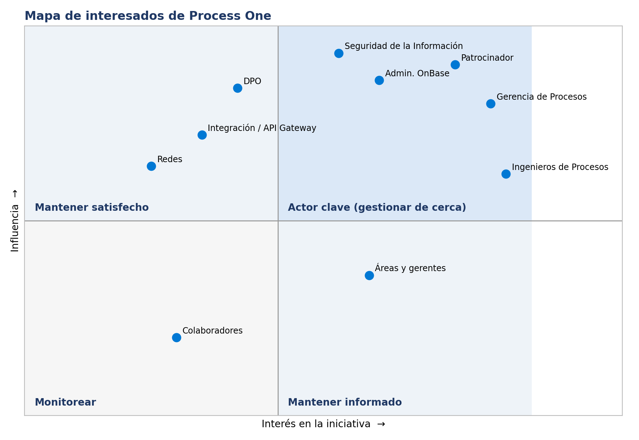
Figura 1. Mapa de interesados por influencia e interés
Tabla 5. Mapa de interesados
Interesado | Área / Organización | Interés | Influencia | Clasificación | Estrategia de comunicación
Patrocinador | {{Área}} | Valor, costo, plazo | Alta | Actor clave | Comité y aprobación de la visión
Gerencia de Procesos / Jefe de Ingeniería de Procesos | Gerencia de Procesos | Tiempo de ciclo, calidad, trazabilidad | Alta | Actor clave | Reuniones quincenales y aprobación
Ingenieros de Procesos | Gerencia de Procesos | Borradores útiles, menos esfuerzo | Alta | Actor clave | Piloto, capacitación, demos
Áreas involucradas y gerentes | Áreas de negocio | Que el documento refleje lo acordado | Media | Mantener informado | Correo y socialización (paso 9)
Administración de OnBase | {{Área}} | Rendimiento, límite de 500 req/h, permisos | Alta | Actor clave | Mesas técnicas
Integración / API Gateway | {{Área}} | Estándar TMF667, gobierno de APIs | Media | Mantener satisfecho | Mesas técnicas
Seguridad de la Información | {{Área}} | Datos, identidad, red privada | Alta | Actor clave | Revisión de diseño y aprobación
Redes | Infraestructura | VPN, IPs, firewall | Media | Mantener satisfecho | Mesas técnicas
Protección de Datos (DPO) | {{Área}} | Datos personales y residencia | Alta | Mantener satisfecho | Revisión y aprobación
Colaboradores | Toda la organización | Consultar políticas vigentes | Baja | Monitorear | Comunicado de lanzamiento

2.3 Objetivos de negocio
Nota: Los objetivos deben ser medibles y acordados con el responsable de negocio.
Tabla 6. Objetivos de negocio
ID | Objetivo | Indicador | Línea base | Meta | Plazo | Responsable
OBJ-01 | Eliminar el rezago documental | Objetos del rezago analizados | 0 de 1.288 | 1.288 (100%) | {{8}} semanas desde go-live | Jefe de Ingeniería de Procesos
OBJ-02 | Reducir el tiempo de ciclo de actualización | Días entre ticket SGP y publicación | {{X}} días | −{{40}}% | {{Fecha}} | Gerencia de Procesos
OBJ-03 | Evitar omisiones de documentos impactados | Documentos impactados detectados después del paso 4 | {{Por medir}} | Tendencia a 0 | {{Fecha}} | Ingenieros de Procesos
OBJ-04 | Borradores de calidad | Hallazgos aceptados por el Ingeniero | {{Por medir}} | ≥ 85% | {{Fecha}} | Jefe de Ingeniería de Procesos
OBJ-05 | Respuestas confiables del chatbot | Groundedness promedio (escala 1–5) | N/A | ≥ 4,0 | {{Fecha}} | Arquitectura / IA

2.4 Motivadores de negocio
Tabla 7. Motivadores de negocio
ID | Motivador | Descripción | Impacto esperado
DRV-01 | Cumplimiento y control interno | Manuales y políticas vigentes y coherentes | Menos observaciones de auditoría
DRV-02 | Eficiencia operativa | Menos esfuerzo manual en análisis y redacción | Menor tiempo de ciclo
DRV-03 | Gestión del conocimiento | Acceso inmediato al contenido de los manuales | Levantamientos más rápidos
DRV-04 | Estandarización tecnológica | Integraciones con estándares TM Forum (TMF667) | Integración reutilizable con OnBase
DRV-05 | Adopción responsable de IA | IA generativa con supervisión humana y trazabilidad | Capacidad corporativa reutilizable

2.5 Principios de arquitectura aplicables
Tabla 8. Principios de arquitectura aplicables
ID | Principio | Aplicación en la iniciativa
PR-01 | OnBase es la fuente oficial | Azure trabaja con copias; la vigencia la otorga el flujo de OnBase
PR-02 | Respetar la capacidad del sistema fuente | Cuota de 450 req/h (90% del límite) en el gateway y en la API de Ingesta
PR-03 | Estándares de industria | La integración con OnBase se expone como TMF667 v4
PR-04 | Red privada por defecto | VPN site-to-site y Private Endpoints; sin exposición pública de los servicios PaaS
PR-05 | Identidad sin secretos | Managed Identities y Entra ID; secretos inevitables en Key Vault
PR-06 | PaaS gestionado primero | Container Apps, AI Search, Foundry en lugar de máquinas virtuales
PR-07 | IA fundamentada y trazable | Todo hallazgo cita documento, versión y página
PR-08 | Humano en el ciclo | Process One propone; el Ingeniero decide; áreas y gerencias aprueban
PR-09 | Invocación selectiva de agentes | El orquestador llama solo a los agentes necesarios

2.6 Análisis de cadena de valor
No aplica como cadena de valor. Process One no crea ni modifica una cadena de valor de la organización: enriquece un proceso existente de soporte, la actualización de procesos y manuales. En su lugar se analiza cada etapa de ese proceso.
Tabla 9. Análisis de cadena de valor
Etapa | Responsable | Proceso / Documento de referencia | Pregunta de análisis | Respuesta / Decisión | Estado
1. Solicitud de actualización | Solicitante | {{Código}} Actualización de procesos y manuales | ¿Cambia el registro de la solicitud? | No; el ticket SGP se referencia en Process One | Definido
2. Validación | Ingeniero de Procesos | Ídem | ¿Interviene Process One? | No | Definido
3. Asignación | Jefe de Ingeniería de Procesos | Ídem | ¿Interviene Process One? | No | Definido
4. Identificación de áreas y documentos | Ingeniero + áreas | Ídem | ¿Cómo se evita omitir manuales? | El chatbot sugiere documentos potencialmente afectados | Definido
5. Sesiones de levantamiento | Ingeniero + usuarios | Ídem | ¿Cómo se consulta el contenido de los manuales? | Consultas al chatbot durante las sesiones | Definido
6. Análisis y borrador | Ingeniero de Procesos | Ídem | ¿Quién redacta y quién decide? | Los agentes analizan y redactan; el Ingeniero aprueba, observa o ajusta | Definido
7. Revisión por las áreas | Áreas involucradas | Ídem | ¿Qué se envía? | El documento aprobado, generado por Process One | Definido
8. Aprobación de gerencias | Gerentes | Ídem | ¿Cambia la aprobación? | No; se registra en Process One | Pendiente (canal)
9. Socialización | Gerencias | Ídem | ¿Interviene Process One? | No | Definido
10. Publicación en OnBase | Ingeniero de Procesos / Admin OnBase | Flujo de publicación de OnBase | ¿Process One publica? | Carga como revisión no vigente vía TMF667; OnBase publica | Pendiente (operación de carga)
11. Comunicación | Ingeniero de Procesos | Ídem | ¿Interviene Process One? | No | Definido

2.7 Evaluación de capacidades
Semáforo: Sin cambio (verde): disponible y suficiente · Modificar (naranja): existe y requiere ajustes · Nueva (rojo): debe implementarse. Capacidades confirmadas por Arquitectura.
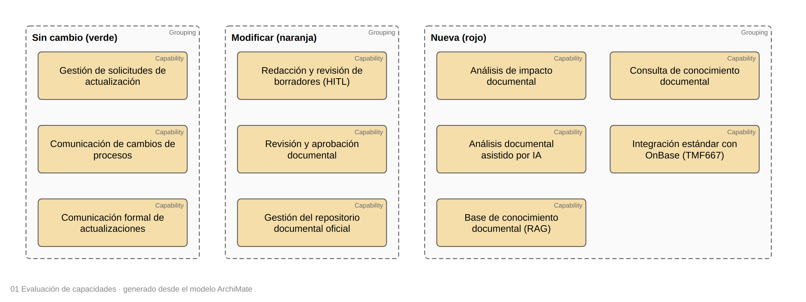
Figura 2. Mapa de capacidades por cambio requerido (vista ArchiMate 01)
Tabla 10. Evaluación de capacidades
Cadena de valor / Etapa | Capacidad empresarial | Tipo | Estado actual | Cambio requerido | Responsable
1–3 Solicitud y asignación | Gestión de solicitudes de actualización | Proceso | Ticket en SGP y asignación manual | Sin cambio | Jefe de Ingeniería de Procesos
4 Identificación | Análisis de impacto documental | Negocio / Datos | Depende del conocimiento de los participantes | Nueva | Ingeniero de Procesos
5 Levantamiento | Consulta de conocimiento documental | Aplicación | Búsqueda y lectura manual en OnBase | Nueva | Ingeniero de Procesos
6 Análisis | Análisis documental asistido por IA | Aplicación | Revisión manual sin criterios uniformes | Nueva | Ingeniero de Procesos
6 Borrador | Redacción y revisión de borradores (HITL) | Proceso | Redacción manual en Word | Modificar | Ingeniero de Procesos
7–8 Revisión y aprobación | Revisión y aprobación documental | Proceso | Revisión y aprobación sin registro centralizado | Modificar | Gerencia de Procesos
9 Socialización | Comunicación de cambios de procesos | Proceso | Reunión de socialización | Sin cambio | Gerencia de Procesos
10 Publicación | Gestión del repositorio documental oficial | Aplicación | Publicación manual en OnBase | Modificar | Administración de OnBase
Transversal | Integración estándar con OnBase (TMF667) | Tecnología | SOAP propietario, sin fachada | Nueva | Integración
Transversal | Base de conocimiento documental (RAG) | Datos | Inexistente | Nueva | Arquitectura / Datos
11 Comunicación | Comunicación formal de actualizaciones | Proceso | Correo formal | Sin cambio | Ingeniero de Procesos

2.8 Declaración de restricciones
Tabla 11. Declaración de restricciones
ID | Tipo | Restricción | Impacto | Tratamiento
RES-01 | Tecnológica | La API SOAP de OnBase admite 500 solicitudes por hora en la consulta por documento | La carga del rezago toma horas, no minutos | Cuota de 450 req/h, ventanas nocturnas, checkpoint
RES-02 | Tecnológica | OnBase permanece on-premises; la conexión con Azure es solo por VPN | Toda integración pasa por VPN y API Gateway | Diseño pull desde Azure
RES-03 | Empresarial | Process One no puede sustituir la versión vigente en OnBase | La publicación sigue siendo del flujo de OnBase | Carga como revisión no vigente
RES-04 | Regulatoria | LOPDP y política de clasificación de la información | Tratamiento controlado de datos personales | Agente de datos personales, enmascaramiento, aprobación del DPO
RES-05 | Tecnológica | Región de Azure con modelos disponibles y residencia aprobada | Condiciona despliegue de modelos | Decisión ADR-05 con el DPO
RES-06 | Presupuesto | {{Presupuesto aprobado}} | Límite de consumo de tokens y SKUs | Presupuestos y alertas de costo

2.9 Análisis de riesgos de la visión
Tabla 12. Análisis de riesgos de la visión
ID | Riesgo formulado como pregunta | Interesado | Probabilidad | Impacto | Nivel | Estrategia de mitigación | Responsable
RSK-01 | ¿Qué ocurriría si el límite de 500 req/h se comparte con otros sistemas? | Admin OnBase | Media | Alto | Alto | Confirmar alcance del límite; ventanas nocturnas; cuota configurable | Admin OnBase
RSK-02 | ¿Qué ocurriría si los borradores tienen errores o alucinaciones? | Ingenieros de Procesos | Media | Alto | Alto | Verificador AG-17, citas obligatorias, HITL, golden set | Arquitectura
RSK-03 | ¿Qué ocurriría si OnBase no permite cargar una revisión no vigente? | Admin OnBase | Media | Medio | Medio | Validar temprano; alternativa: carga en tipo documental de trabajo | Admin OnBase
RSK-04 | ¿Qué ocurriría si el DPO no aprueba el tratamiento con IA? | DPO | Baja | Alto | Medio | Revisión temprana; residencia de datos; minimización | DPO / Arquitectura
RSK-05 | ¿Qué ocurriría si los Ingenieros no adoptan la herramienta? | Gerencia de Procesos | Media | Medio | Medio | Piloto con solicitudes reales, capacitación, medir tiempo de ciclo | Jefe de Ingeniería de Procesos

2.10 Roadmap de arquitectura
Tabla 13. Roadmap de arquitectura
Fase | Paquete de trabajo | Resultado esperado | Dependencias | Responsable | Inicio | Fin
0 Preparación | Levantamiento en sitio, aprobación del ADD, suscripciones, VPN | Conectividad híbrida operativa | Redes, Nube, Seguridad | Arquitectura | {{Fecha}} | {{Fecha}}
1 Integración | Fachada TMF667 v4 en el API Gateway; API de Ingesta | Rezago depositado en Blob (1.288 objetos) | Admin OnBase, Integración | Integración | {{Fecha}} | {{Fecha}}
2 Conocimiento | Indexer, skillset e índices en AI Search | Índice RAG validado | Fase 1 | Arquitectura / Datos | {{Fecha}} | {{Fecha}}
3 Agentes | Orquestador y agentes núcleo; luego los 18 | Agentes evaluados con golden set | Fase 2 | Arquitectura / IA | {{Fecha}} | {{Fecha}}
4 Canales | Process One Web y Backend; chatbot en Teams | Piloto con solicitudes reales | Fase 3 | Desarrollo | {{Fecha}} | {{Fecha}}
5 Producción | Pruebas, seguridad, go-live, procesamiento del rezago | Rezago analizado y operación estable | Fase 4 | Arquitectura | {{Fecha}} | {{Fecha}}

2.11 Aprobación de la visión
Tabla 14. Aprobación de la visión
Nombre | Rol | Decisión | Fecha | Evidencia / Firma
{{Nombre}} | Patrocinador | {{Aprobado / Aprobado con observaciones / Rechazado}} | {{dd/mm/aaaa}} | {{Firma o enlace}}
{{Nombre}} | Gerencia de Procesos | {{Decisión}} | {{dd/mm/aaaa}} | {{Firma o enlace}}
Jonathan Ayala | Líder de Arquitectura | {{Decisión}} | {{dd/mm/aaaa}} | {{Firma o enlace}}

3. Arquitectura de negocio

3.1 Building Blocks de negocio
Tabla 15. Building Blocks de negocio
ID | Building Block | Descripción | Estado | Cambio requerido | Referencia
BB-N-01 | Actualización de procesos y manuales | Proceso de 11 pasos de Ingeniería de Procesos | Actual / Objetivo | Modificar (pasos 4, 5, 6, 7 y 10) | eTOM – Enterprise Management, gestión de procesos {{validar código}}
BB-N-02 | Análisis de impacto documental | Identificar áreas, procesos y manuales afectados por un cambio | Objetivo | Crear | eTOM – Knowledge Management {{validar código}}
BB-N-03 | Consulta de conocimiento documental | Consultar el contenido vigente de los manuales | Objetivo | Crear | eTOM – Knowledge Management {{validar código}}
BB-N-04 | Análisis y redacción asistida (HITL) | Análisis del manual y borrador con supervisión humana | Objetivo | Crear | ODA – capacidad de IA {{validar referencia}}
BB-N-05 | Revisión y aprobación documental | Revisión de áreas y aprobación de gerencias con registro | Actual / Objetivo | Modificar | Política interna de gestión documental {{referencia}}
BB-N-06 | Gestión del repositorio oficial | Publicación y vigencia de documentos en OnBase | Actual | Reutilizar | ODA / TMF667 Document Management

3.2 Modelo de negocio (opcional)
No aplica: Process One es una capacidad interna de soporte; no introduce participantes externos, ingresos ni una propuesta de valor comercial.

3.3 Escenarios de negocio
Tabla 16. Escenarios de negocio
# | Escenario de negocio | Actor | Precondiciones / Entradas | Flujo resumido | Salidas | Resultado esperado | Excepciones
01 | Identificar documentos impactados | Ingeniero de Procesos | Ticket SGP asignado; descripción del cambio | Consulta al chatbot por proceso, área y términos; valida la lista | Lista de documentos impactados | Ningún manual relevante queda fuera | Documento sin permisos: no se muestra
02 | Consultar manuales en levantamiento | Ingeniero de Procesos | Sesión con áreas en curso | Pregunta al chatbot; recibe respuesta con cita | Respuestas con documento, versión y página | Entendimiento del proceso actual | Sin evidencia: el chatbot lo indica
03 | Generar el borrador del manual | Ingeniero de Procesos | Manual identificado; lo acordado en levantamiento | Solicita análisis; los agentes generan hallazgos y borrador | Borrador con control de cambios | Borrador listo para revisión | Documento ilegible: revisión manual
04 | Revisar el borrador (HITL) | Ingeniero de Procesos | Borrador generado | Aprueba, hace observaciones o ajusta; Process One itera | Borrador aprobado | Versión adecuada para las áreas | Iteraciones excesivas: escalar a Arquitectura
05 | Revisión y aprobación | Áreas y gerentes | Borrador aprobado por el Ingeniero | Áreas revisan; gerentes aprueban; se registra | Aprobaciones registradas | Documento listo para publicar | Observaciones: vuelve al paso 6
06 | Cargar el documento aprobado | Ingeniero de Procesos | Aprobaciones completas | Process One carga en OnBase como revisión no vigente | Revisión creada en OnBase | OnBase publica por su flujo | Falla de carga: reintento controlado
07 | Procesar el rezago | Operador de plataforma | Lista de 1.288 objetos | Ingesta nocturna, indexación y análisis por lotes | Hallazgos por documento | Rezago analizado y priorizado | Cuota de OnBase agotada: continuar en la siguiente ventana

3.4 Flujo de proceso de negocio
Diagrama: láminas del proceso en carriles (BPMN): AS-IS en las Figuras 3 y 4, TO-BE en las Figuras 5 y 6. Las vistas ArchiMate equivalentes son la 02 (AS-IS) y la 03 (TO-BE) del modelo.
Tipo de proceso: De negocio (soporte).
Descripción: el proceso inicia con un ticket en SGP. El Ingeniero de Procesos valida la solicitud y el Jefe de Ingeniería de Procesos la asigna. En los pasos 4 y 5 el Ingeniero usa el chatbot para identificar documentos afectados y consultar manuales. En el paso 6 los agentes analizan el manual y generan el borrador; el Ingeniero lo aprueba, lo observa o lo ajusta, y Process One itera. Las áreas revisan (7), los gerentes aprueban (8) y se socializa con las gerencias (9). En el paso 10 Process One carga el documento en OnBase como revisión no vigente y OnBase lo publica por su flujo. El proceso termina con el correo formal (11).

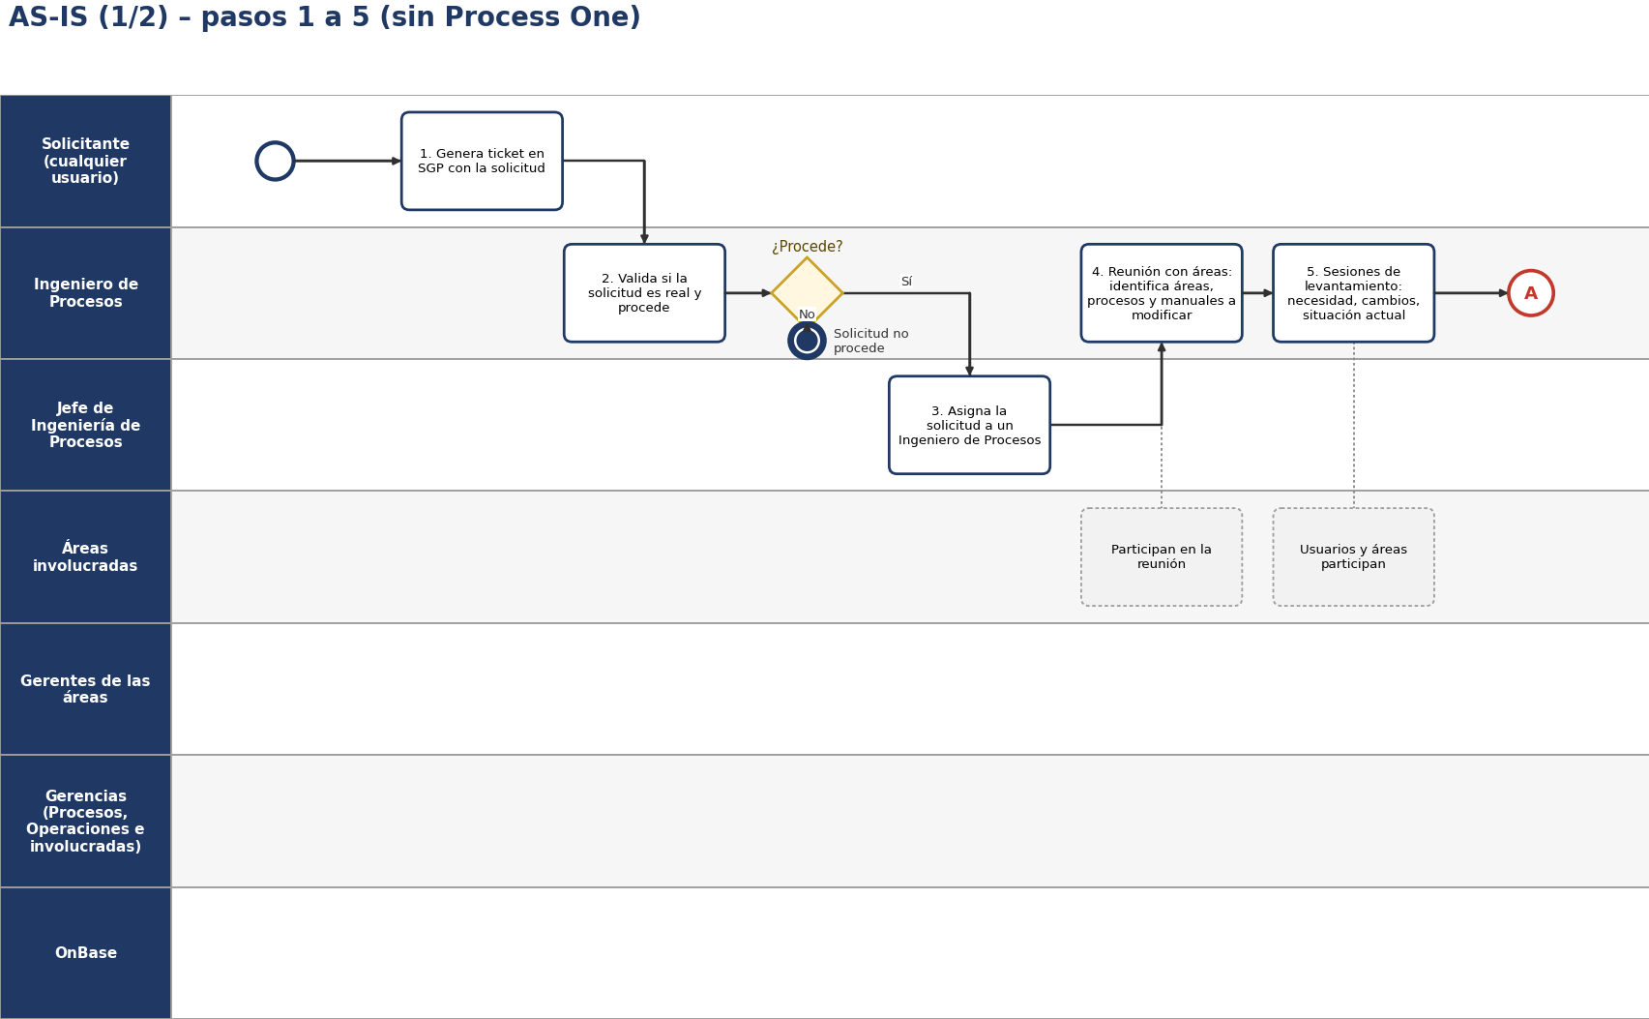
Figura 3. Proceso AS-IS de actualización de procesos y manuales (1/2): pasos 1 a 6

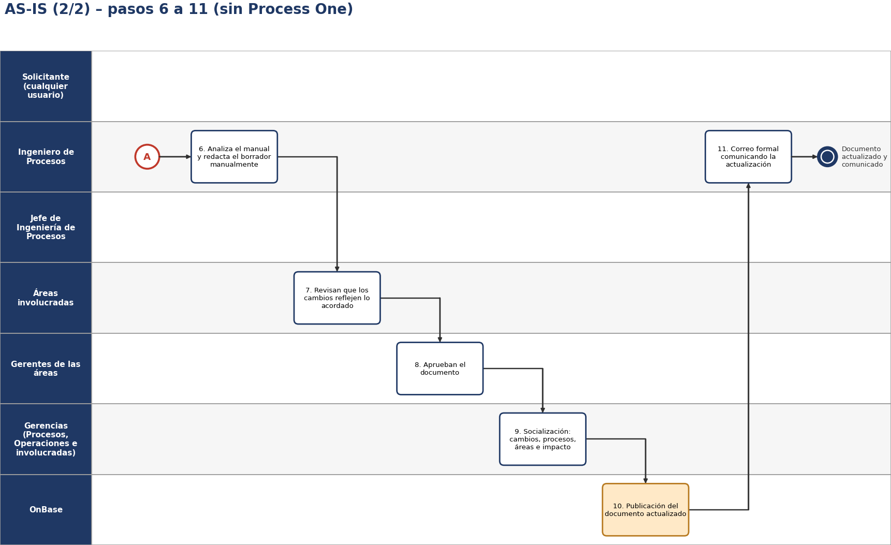
Figura 4. Proceso AS-IS de actualización de procesos y manuales (2/2): pasos 7 a 11

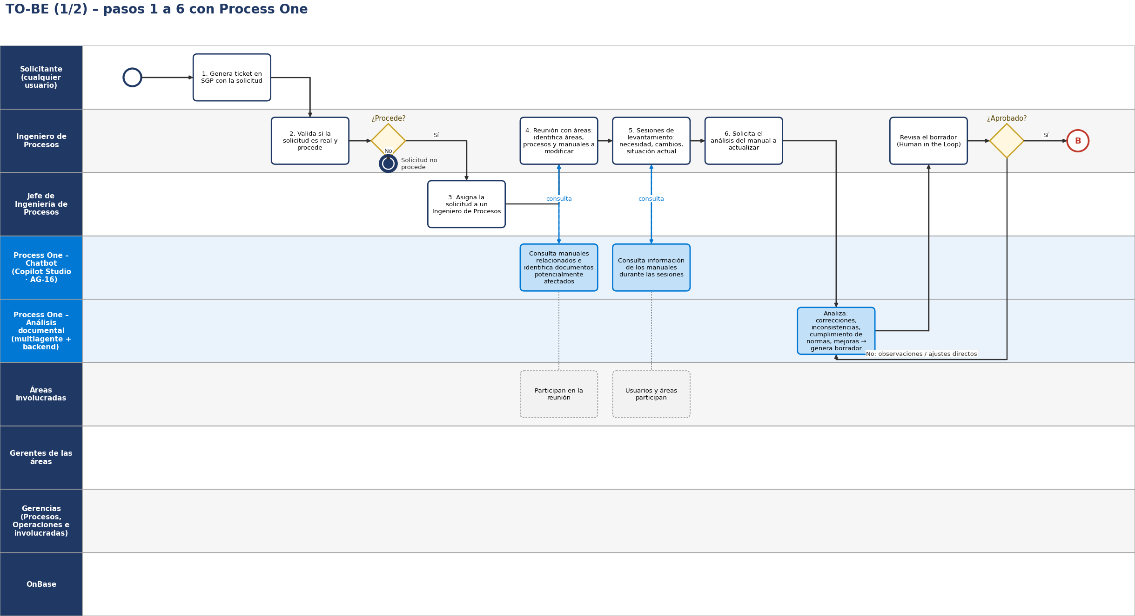
Figura 5. Proceso TO-BE con Process One (1/2): pasos 1 a 6

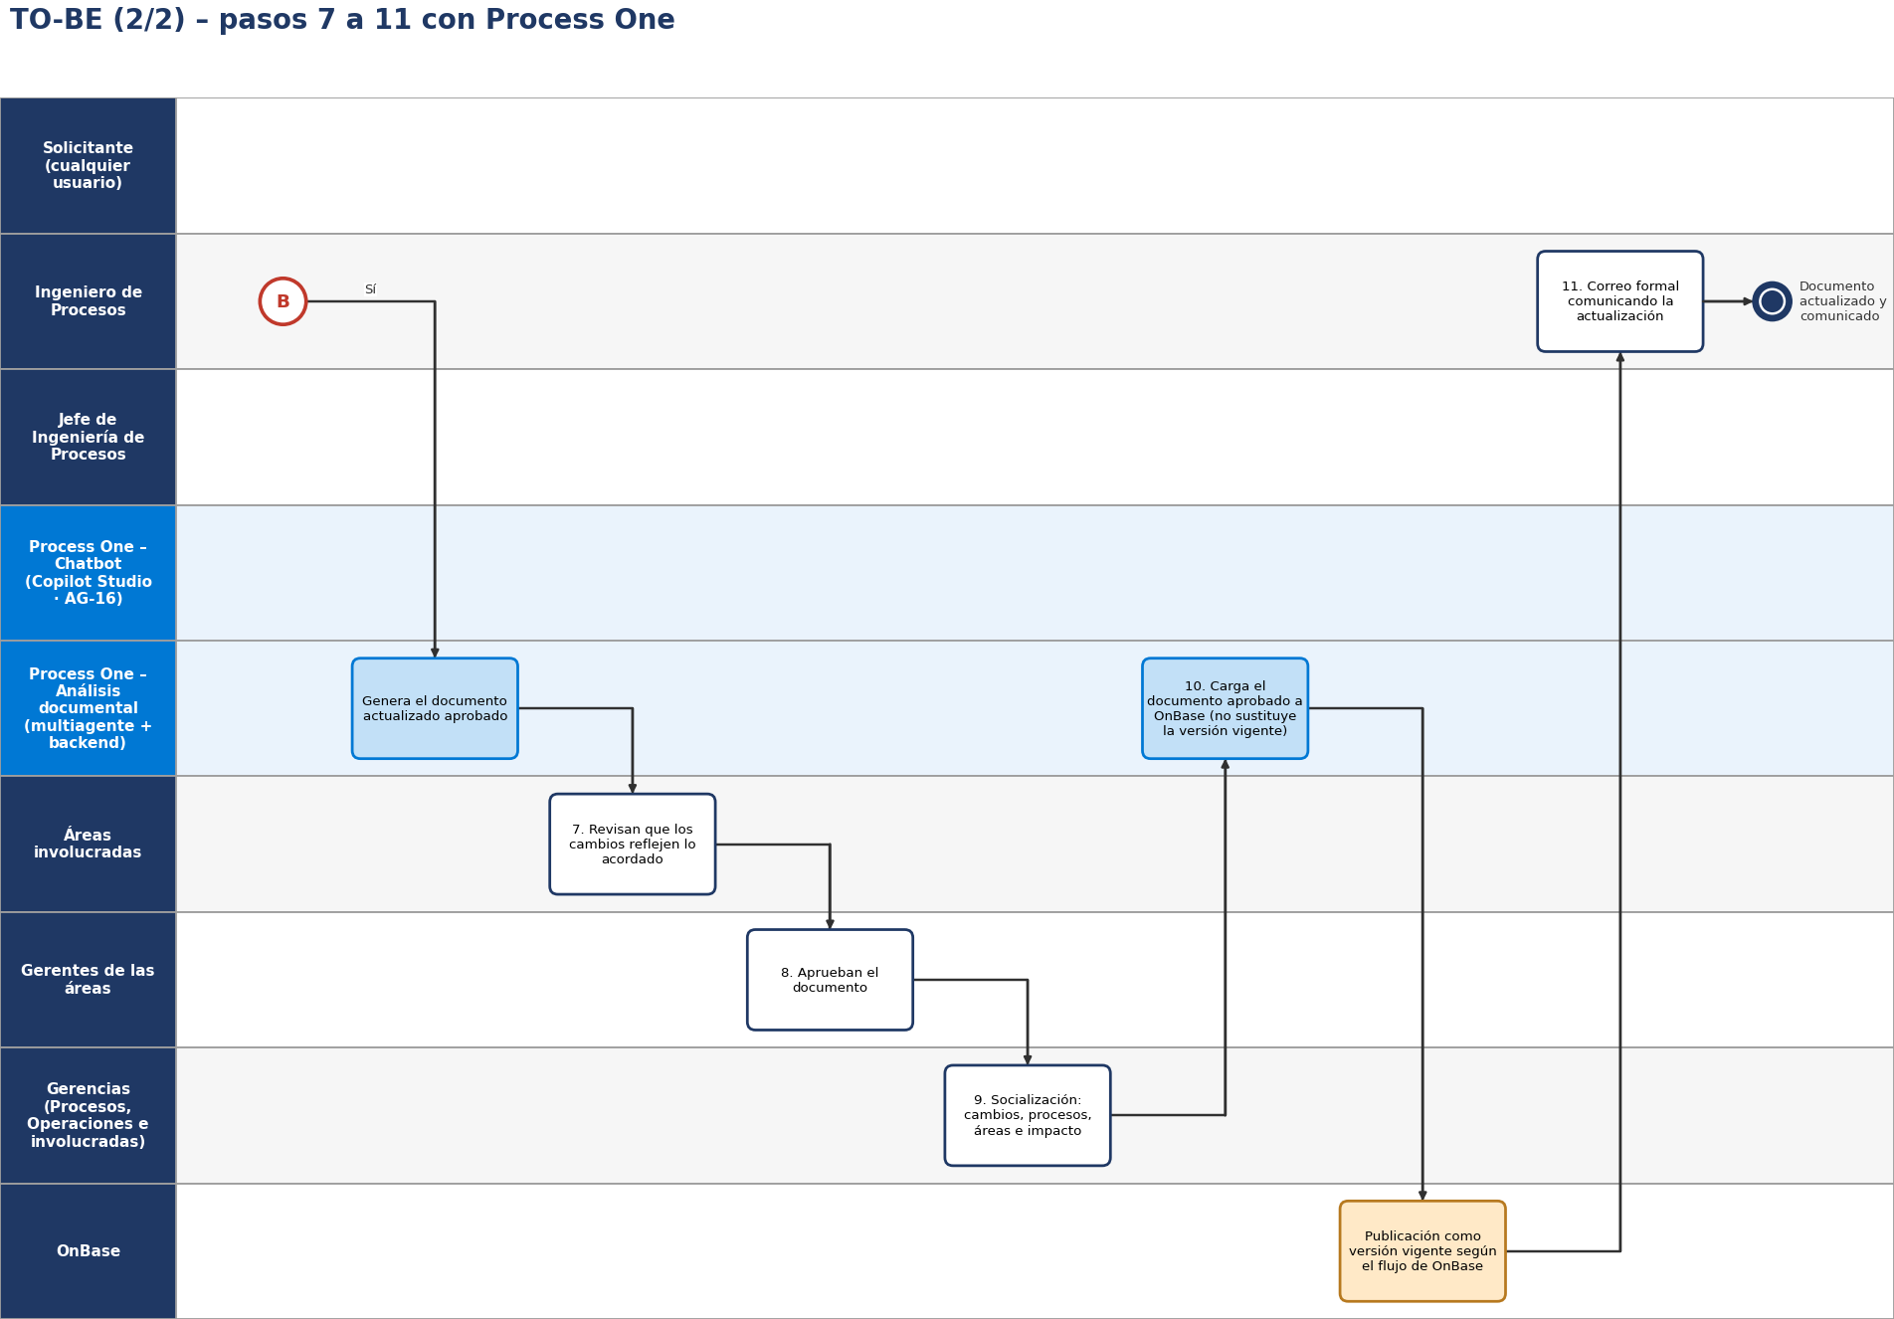
Figura 6. Proceso TO-BE con Process One (2/2): pasos 7 a 11

Reglas de modelado
- Utilizar nombres de capacidades para los procesos y mantenerlos independientes de un producto o mercado específico.
- Reutilizar procesos existentes antes de crear nuevos elementos.
- Representar las actividades a un nivel general. Usar notas o vistas complementarias cuando se necesite mayor detalle.
- Basar los Building Blocks de negocio en los marcos empresariales definidos por la organización.

3.5 Actores y responsabilidades
Tabla 17. Actores y responsabilidades
Actor / Rol | Responsabilidad | Actividades principales | Sistemas utilizados
Solicitante | Identificar la necesidad de actualización | Registrar el ticket (paso 1) | SGP
Ingeniero de Procesos | Gestionar la actualización | Validar, identificar impacto, levantar, revisar borradores, cargar, comunicar (pasos 2, 4, 5, 6, 10, 11) | Process One Web, chatbot, SGP
Jefe de Ingeniería de Procesos | Asignar y supervisar | Asignar la solicitud (paso 3); seguimiento | SGP, tablero de Process One
Áreas involucradas | Validar el contenido | Participar en reuniones; revisar el documento (pasos 4, 5, 7) | {{Canal de revisión}}
Gerentes de las áreas | Aprobar | Aprobar el documento (paso 8) | {{Canal de aprobación}}
Gerencias (Procesos, Operaciones e involucradas) | Socializar | Revisar cambios, procesos e impacto (paso 9) | Reunión
Administrador de OnBase | Custodiar el repositorio | Permisos, cuenta de servicio, publicación vigente (paso 10) | OnBase
Colaboradores | Consultar políticas | Preguntas al chatbot | Teams / web

3.6 Reglas de negocio
Tabla 18. Reglas de negocio
ID | Regla | Fuente | Responsable | Excepción
RN-01 | Process One no sustituye la versión vigente; solo carga el documento aprobado por Ingeniero, áreas y gerentes | Proceso TO-BE, paso 10 | Gerencia de Procesos | Ninguna
RN-02 | Todo hallazgo cita documento, versión, página y sección | Arquitectura (PR-07) | Arquitectura | Ninguna
RN-03 | El borrador va a las áreas solo tras la aprobación del Ingeniero | Proceso TO-BE, paso 6 | Ingeniero de Procesos | Ninguna
RN-04 | Cada observación o ajuste genera una nueva iteración del borrador; se conservan todas | Arquitectura | Arquitectura | Ninguna
RN-05 | Toda ejecución y borrador se asocia a un ticket SGP | Proceso, paso 1 | Ingeniero de Procesos | Rezago: lote sin ticket individual
RN-06 | Un documento se considera desactualizado si su revisión supera {{24}} meses o cita normativa derogada | Gerencia de Procesos | Jefe de Ingeniería de Procesos | {{Excepción}}
RN-07 | El chatbot responde solo con documentos vigentes y con permisos del usuario | Seguridad | Seguridad | Solicitud explícita de históricos
RN-08 | El documento cargado debe ser idéntico (SHA-256) al aprobado | Arquitectura | Arquitectura | Ninguna

3.7 Requisitos de negocio
Tabla 19. Requisitos de negocio
ID | Requisito | Prioridad | Criterio de aceptación | Fuente | Estado
RNQ-01 | Identificar documentos potencialmente impactados por un cambio | Alta | En el golden set, el chatbot sugiere ≥ {{90}}% de los documentos que un experto identifica | Gerencia de Procesos | Pendiente
RNQ-02 | Consultar el contenido de manuales con cita | Alta | 100% de respuestas con documento y página; groundedness ≥ 4,0 | Ingenieros de Procesos | Pendiente
RNQ-03 | Generar el borrador del manual con hallazgos | Alta | Precisión de hallazgos ≥ 85% en el golden set | Gerencia de Procesos | Pendiente
RNQ-04 | Iterar el borrador con observaciones o ajustes directos | Alta | Nueva iteración en ≤ {{3}} min conservando las anteriores | Ingenieros de Procesos | Pendiente
RNQ-05 | Registrar revisión de áreas y aprobación de gerentes | Media | Toda carga exige las tres aprobaciones registradas | Gerencia de Procesos | Pendiente
RNQ-06 | Cargar el documento aprobado en OnBase sin sustituir la vigente | Alta | Revisión no vigente creada; vigente intacta; hash igual | Admin OnBase | Pendiente
RNQ-07 | Procesar el rezago de 1.288 objetos | Alta | 100% analizado en ≤ {{8}} semanas | Patrocinador | Pendiente
RNQ-08 | Tablero de solicitudes y del rezago | Media | Estado, tiempo de ciclo e iteraciones por solicitud | Jefe de Ingeniería de Procesos | Pendiente

3.8 Análisis de riesgos de negocio
Tabla 20. Análisis de riesgos de negocio
ID | Riesgo formulado como pregunta | Interesado | Impacto | Estrategia de mitigación | Responsable
RSK-N-01 | ¿Qué ocurriría si el Ingeniero aprueba un borrador con errores? | Gerencia de Procesos | Alto | Revisión de áreas y gerentes se mantiene; verificador AG-17 | Jefe de Ingeniería de Procesos
RSK-N-02 | ¿Qué ocurriría si el chatbot omite un manual impactado? | Ingenieros de Procesos | Medio | El chatbot apoya, no reemplaza la reunión; KPI de omisiones | Ingeniero de Procesos
RSK-N-03 | ¿Qué ocurriría si las áreas perciben que la IA decide por ellas? | Áreas involucradas | Medio | Comunicación del HITL; decisiones siempre humanas | Gerencia de Procesos
RSK-N-04 | ¿Qué ocurriría si no se registran las aprobaciones de gerencia? | Auditoría | Medio | La carga a OnBase exige aprobaciones registradas | Arquitectura

4. Arquitectura de sistemas de información

4.1 Vista general
Cinco aplicaciones soportan el proceso: una fachada TMF667 v4 sobre OnBase en el API Gateway, tres aplicaciones en Azure Container Apps (Process One Web, Backend y API de Ingesta), la base de conocimiento en Azure Blob Storage + Azure AI Search, el sistema de 18 agentes en Microsoft Foundry y el chatbot en Copilot Studio. Los datos fluyen en un solo sentido para la lectura (OnBase → Azure) y en sentido inverso solo para cargar el documento aprobado.

4.2 Arquitectura AS-IS
Diagrama: Figura 7 (vista ArchiMate 04).
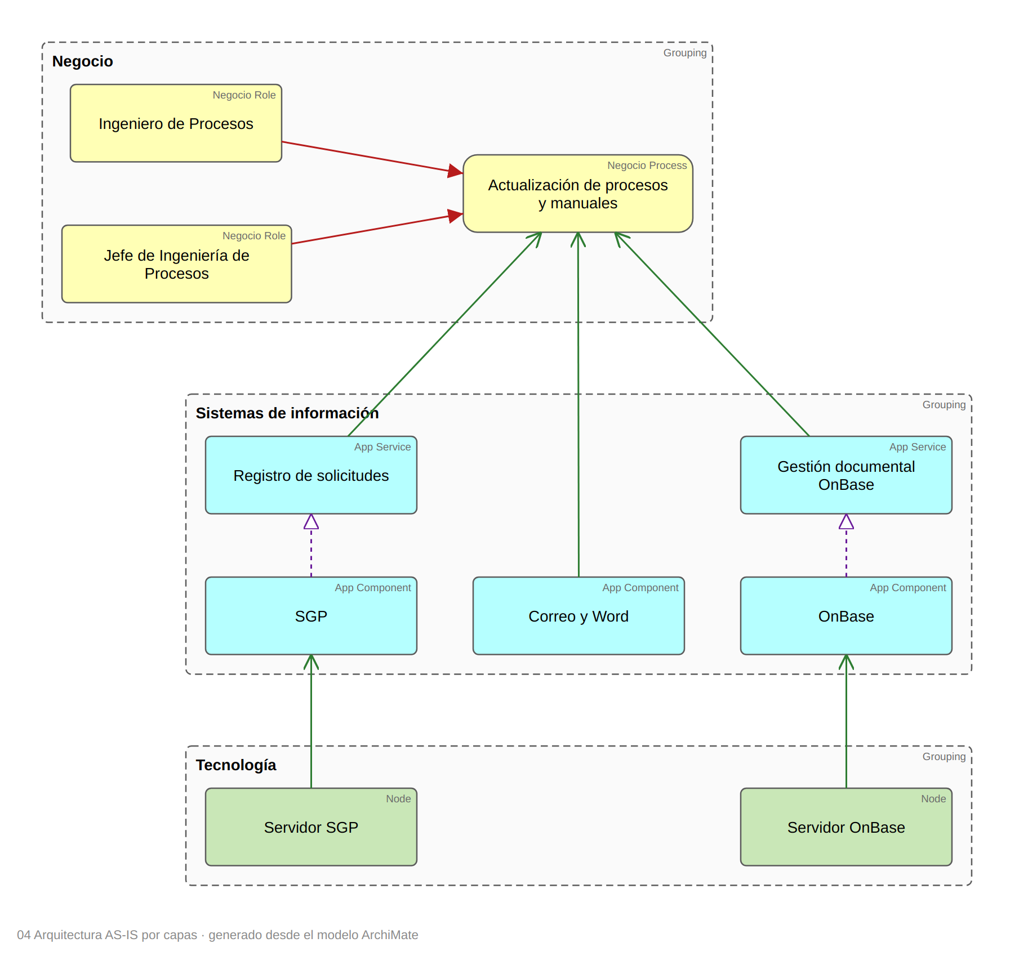
Figura 7. Arquitectura AS-IS por capas (vista ArchiMate 04)
Descripción: no existe una solución de análisis documental. El proceso se apoya en SGP para las solicitudes, en OnBase como repositorio y en correo y Word para borradores y revisiones.
Tabla 21. Arquitectura AS-IS
Componente | Uso actual | Limitación
OnBase | Repositorio oficial; consulta y publicación manual | API SOAP propietaria, 500 req/h, sin fachada estándar
SGP | Registro y asignación de solicitudes | Sin vínculo con el documento ni con el análisis
Correo y Word | Revisión, borradores y comunicación | Sin trazabilidad de iteraciones ni aprobaciones
Conocimiento de las personas | Identificación de manuales impactados | Riesgo de omisiones

4.3 Arquitectura TO-BE
Diagrama: Figura 8 (vista ArchiMate 05, organizada en capas de negocio, sistemas de información y tecnología).

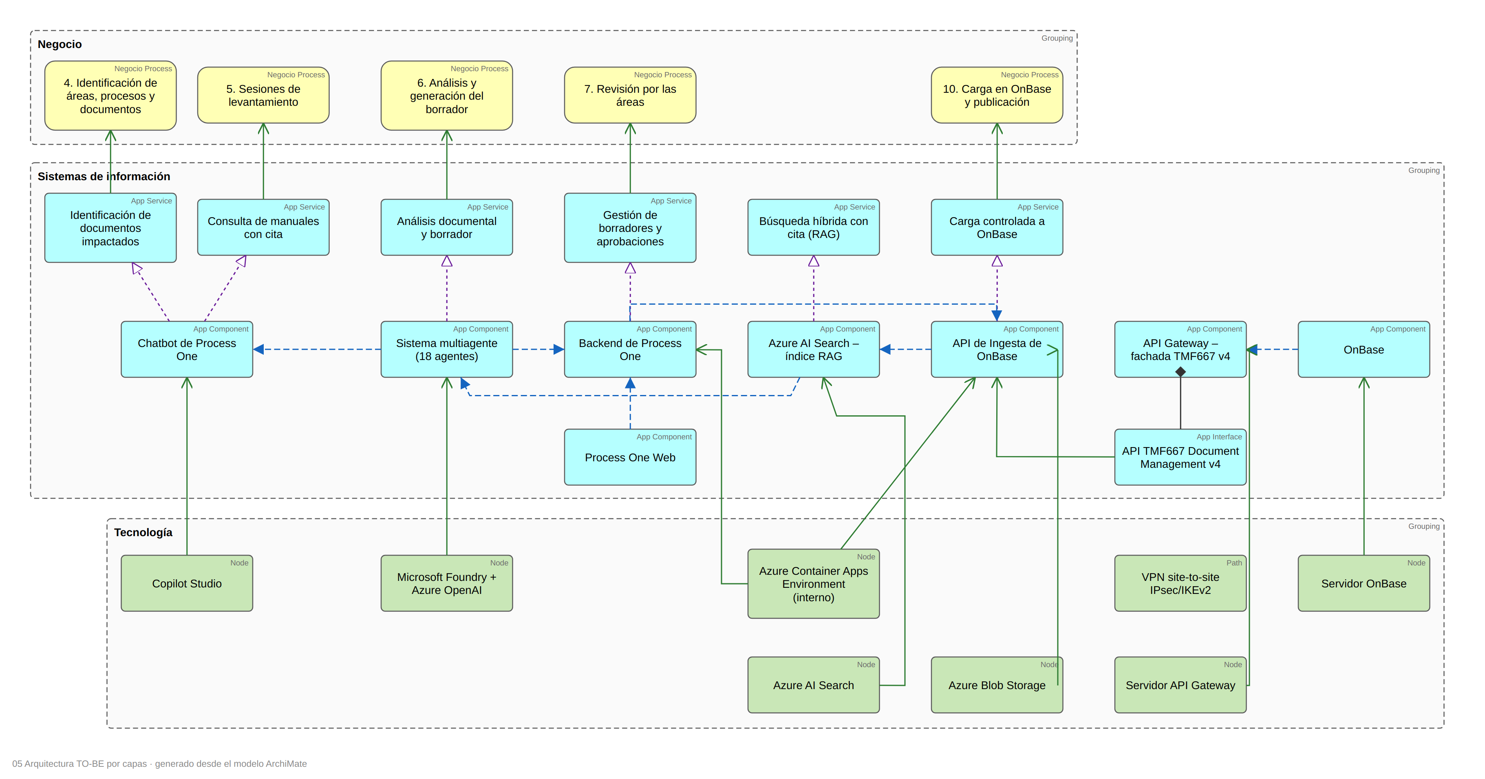
Figura 8. Arquitectura TO-BE por capas (vista ArchiMate 05)

Descripción: la API de Ingesta, desde Azure, lee OnBase a través de la fachada TMF667 v4 del API Gateway, cruzando la VPN site-to-site, y deposita cada documento en Blob Storage. Azure AI Search detecta los blobs nuevos o modificados y los indexa con su skillset. El Ingeniero trabaja en Process One Web; el Backend orquesta el análisis con los agentes de Foundry, que recuperan contexto del índice (RAG). El chatbot usa el agente AG-16 sobre el mismo índice. El documento aprobado vuelve a OnBase por la API de Ingesta y la fachada TMF667.
Cambios frente al AS-IS: nueva fachada estándar sobre OnBase, nueva plataforma en Azure, registro de borradores y aprobaciones, y carga controlada del documento aprobado. OnBase y SGP se reutilizan sin cambios funcionales; correo y Word dejan de usarse para los borradores.

4.3.1 Diseño y construcción de las aplicaciones
a) Fachada TMF667 v4 en el API Gateway (on-premises)
- Expone la API TMF667 Document Management v4 (/tmf-api/documentManagement/v4) y traduce cada operación a los servicios SOAP de OnBase (tabla 4.5).
- Aplica cuota de 450 req/h por consumidor, respuesta 429 con Retry-After, mTLS con el certificado de la API de Ingesta y restricción por IP de origen.
- Rechaza con 403 cualquier intento de crear o dejar un documento en estado vigente.
- Registra cada llamada (consumidor, operación, ID, código, latencia) en {{SIEM}}.
- Construcción: políticas del producto de API Gateway {{producto}}; contrato OpenAPI openapi_fachada_onbase_tmf667.yaml.
b) API de Ingesta de OnBase (Azure Container Apps)
- Único consumidor de la fachada TMF667: todo acceso a OnBase desde Azure pasa por ella.
- Modos: carga inicial del rezago (1.288 objetos, ≈ 1.882 llamadas, ≈ 4,2 h a 450 req/h), incremental diario por lastUpdate.gt y carga controlada del documento aprobado (POST /document).
- Control de cuota con token bucket de 450 req/h, reintentos con backoff, checkpoint por documento e idempotencia por hash SHA-256.
- Deposita el binario y sus metadatos en Blob raw/; los errores no recuperables van a quarantine/.
- Construcción: contenedor {{.NET 8 / estándar corporativo}}; Container App con ingress interno + Container Apps Job programado; Managed Identity hacia Blob y Key Vault.
c) Azure Blob Storage
- Contenedores: raw (originales de OnBase con metadatos), processed (knowledge store del skillset), outputs (borradores y documentos aprobados), quarantine (errores).
- Metadatos por blob: ID OnBase, documento padre, tipo, área, versión, SHA-256 y grupos de seguridad.
- Acceso solo por Private Endpoint y Managed Identity; versionado y borrado suave activados.
d) Azure AI Search (RAG automático)
- Un indexer con origen en raw/ se ejecuta de forma programada cada {{15}} minutos y detecta blobs nuevos o modificados: no requiere intervención manual.
- El skillset procesa cada documento: extracción, OCR o Document Layout para escaneados, unión de texto, fragmentación de 512 tokens con 64 de solapamiento, detección de idioma, entidades y frases clave, y embeddings text-embedding-3-large a 1.536 dimensiones.
- Proyecta a dos índices: padre (un registro por documento) e hijo (un registro por fragmento con su vector).
- Consultas híbridas (texto + vector) con ranker semántico y filtro por grupos de seguridad y estado de vigencia.
e) Sistema multiagente (Microsoft Foundry Agent Service)
- 18 agentes: AG-00 orquestador, 16 especialistas y AG-17 verificador. El orquestador planifica y llama solo a los necesarios; el verificador valida evidencia y confianza.
- Herramientas: Azure AI Search (RAG) y funciones del Backend; salida JSON con cita obligatoria.
- Modelos Azure OpenAI: {{modelo principal}} y {{modelo ligero}}; guardrails de contenido y Prompt Shields.
- Instrucciones, herramientas y criterios de cada agente se completan en sitio (Anexo E).
f) Backend de Process One (Azure Container Apps)
- API REST para la web: solicitudes (ticket SGP), análisis, borradores con iteraciones HITL, aprobaciones, carga a OnBase y tablero.
- Orquesta el análisis con Foundry, procesa el rezago por lotes y solicita la carga a la API de Ingesta solo con aprobaciones completas y hash verificado.
- Persistencia operativa (solicitudes, borradores, hallazgos, aprobaciones): {{Azure SQL Database – propuesta a validar}} (PEN-09).
- Construcción: contenedor {{.NET 8 / estándar}}; autenticación Microsoft Entra ID; Managed Identity hacia Foundry, AI Search y Blob.
g) Process One Web (Azure Container Apps)
- Aplicación web del Ingeniero de Procesos: bandeja de solicitudes, análisis, visor de hallazgos con evidencia, borrador con control de cambios, aprobaciones, carga y tablero.
- Construcción: SPA {{React / estándar}} servida desde Container Apps con ingress {{interno}}; inicio de sesión con Entra ID.
h) Chatbot de Process One (Copilot Studio)
- Publicado en Teams y en una página web; invoca al agente AG-16 de Foundry como agente conectado.
- Responde con cita y solo con documentos que el usuario puede ver.

4.4 Building Blocks de aplicaciones
Tabla 22. Building Blocks de aplicaciones
ID | Componente / Plataforma | Propósito | Estado | Cambio | Propietario | Criticidad
BB-A-01 | OnBase | Repositorio documental oficial | Existente | Reutilizar | {{Administración de OnBase}} | Alta
BB-A-02 | Fachada TMF667 v4 (API Gateway) | Acceso estándar a OnBase | Nuevo | Crear | {{Integración}} | Alta
BB-A-03 | API de Ingesta de OnBase | Extracción con cuota y carga controlada | Nuevo | Crear | Arquitectura / Desarrollo | Alta
BB-A-04 | Azure Blob Storage | Almacenamiento de trabajo | Nuevo | Crear | Nube | Media
BB-A-05 | Azure AI Search | Índice RAG con enriquecimiento | Nuevo | Crear | Arquitectura / Datos | Alta
BB-A-06 | Sistema multiagente (Foundry) | Análisis y borrador con 18 agentes | Nuevo | Crear | Arquitectura / IA | Alta
BB-A-07 | Backend de Process One | Lógica de negocio, HITL, aprobaciones | Nuevo | Crear | Desarrollo | Alta
BB-A-08 | Process One Web | Interfaz del Ingeniero | Nuevo | Crear | Desarrollo | Media
BB-A-09 | Chatbot de Process One | Consulta de manuales en Teams/web | Nuevo | Crear | Arquitectura / M365 | Media
BB-A-10 | SGP | Tickets de solicitud | Existente | Reutilizar | {{Ingeniería de Procesos}} | Baja
BB-A-11 | Base de datos operativa del Backend | Estado de solicitudes, borradores y aprobaciones | Por definir | Crear | Desarrollo | Media
BB-A-12 | Correo y Word | Borradores y revisión (AS-IS) | Existente | Retirar del proceso de borradores | Ingeniería de Procesos | Baja

4.5 Servicios, interfaces y APIs
Tabla 23. Servicios, interfaces y APIs
ID | Proveedor | Consumidor | Servicio / Interfaz | Operación | Protocolo | Autenticación | Datos principales | SLA
INT-01 | OnBase | API Gateway | Servicios SOAP de OnBase | {{Operaciones reales del WSDL}} | SOAP/HTTPS | Cuenta de servicio | Documento, keywords, binario | ≤ 500 req/h
INT-02 | API Gateway | API de Ingesta | TMF667 v4 – listDocument | GET /document?documentType&lastUpdate.gt&fields&offset&limit | REST/HTTPS por VPN | mTLS + IP | Document (id, name, version, lastUpdate, lifecycleState) | 450 req/h
INT-03 | API Gateway | API de Ingesta | TMF667 v4 – retrieveDocument | GET /document/{id} | REST/HTTPS por VPN | mTLS + IP | Document con attachment y documentRelationship | 450 req/h
INT-04 | API Gateway | API de Ingesta | TMF667 v4 – contenido del attachment (extensión) | GET /document/{id}/attachment/{attachmentId}/content | REST/HTTPS por VPN | mTLS + IP | Binario del documento | 450 req/h
INT-05 | API Gateway | API de Ingesta | TMF667 v4 – createDocument | POST /document (revisión no vigente) | REST/HTTPS por VPN | mTLS + IP | Document aprobado, ticket SGP, relación con la vigente | {{SLA}}
INT-06 | API de Ingesta | Blob Storage | Escritura de blobs | Put Blob | HTTPS (Private Endpoint) | Managed Identity | Binario + metadatos | N/A
INT-07 | Blob Storage | Azure AI Search | Indexer | Lectura programada | HTTPS (Private Endpoint) | Managed Identity | Binario + metadatos | Cada {{15}} min
INT-08 | Azure AI Search | Agentes (Foundry) | Consulta híbrida | Search | HTTPS (Private Endpoint) | Managed Identity | Fragmentos con cita | p95 {{≤ 1 s}}
INT-09 | Microsoft Foundry | Backend | Agent Service | Crear hilo y ejecutar agentes | HTTPS (Private Endpoint) | Managed Identity | Solicitud, hallazgos JSON, borrador | {{SLA}}
INT-10 | Backend | Process One Web | API de Process One | /api/v1/... (solicitudes, análisis, borradores, aprobaciones, carga) | REST/HTTPS | Entra ID (OIDC) | Solicitud, hallazgo, borrador, aprobación | {{SLA}}
INT-11 | Backend | API de Ingesta | Carga controlada | POST /ingesta/v1/cargas | REST/HTTPS interno | Managed Identity | Borrador aprobado + hash | N/A
INT-12 | Microsoft Foundry (AG-16) | Copilot Studio | Agente conectado | Consulta conversacional | HTTPS | Entra ID (usuario) | Pregunta, respuesta con referencias | p95 ≤ 8 s

4.6 Colaboraciones entre aplicaciones
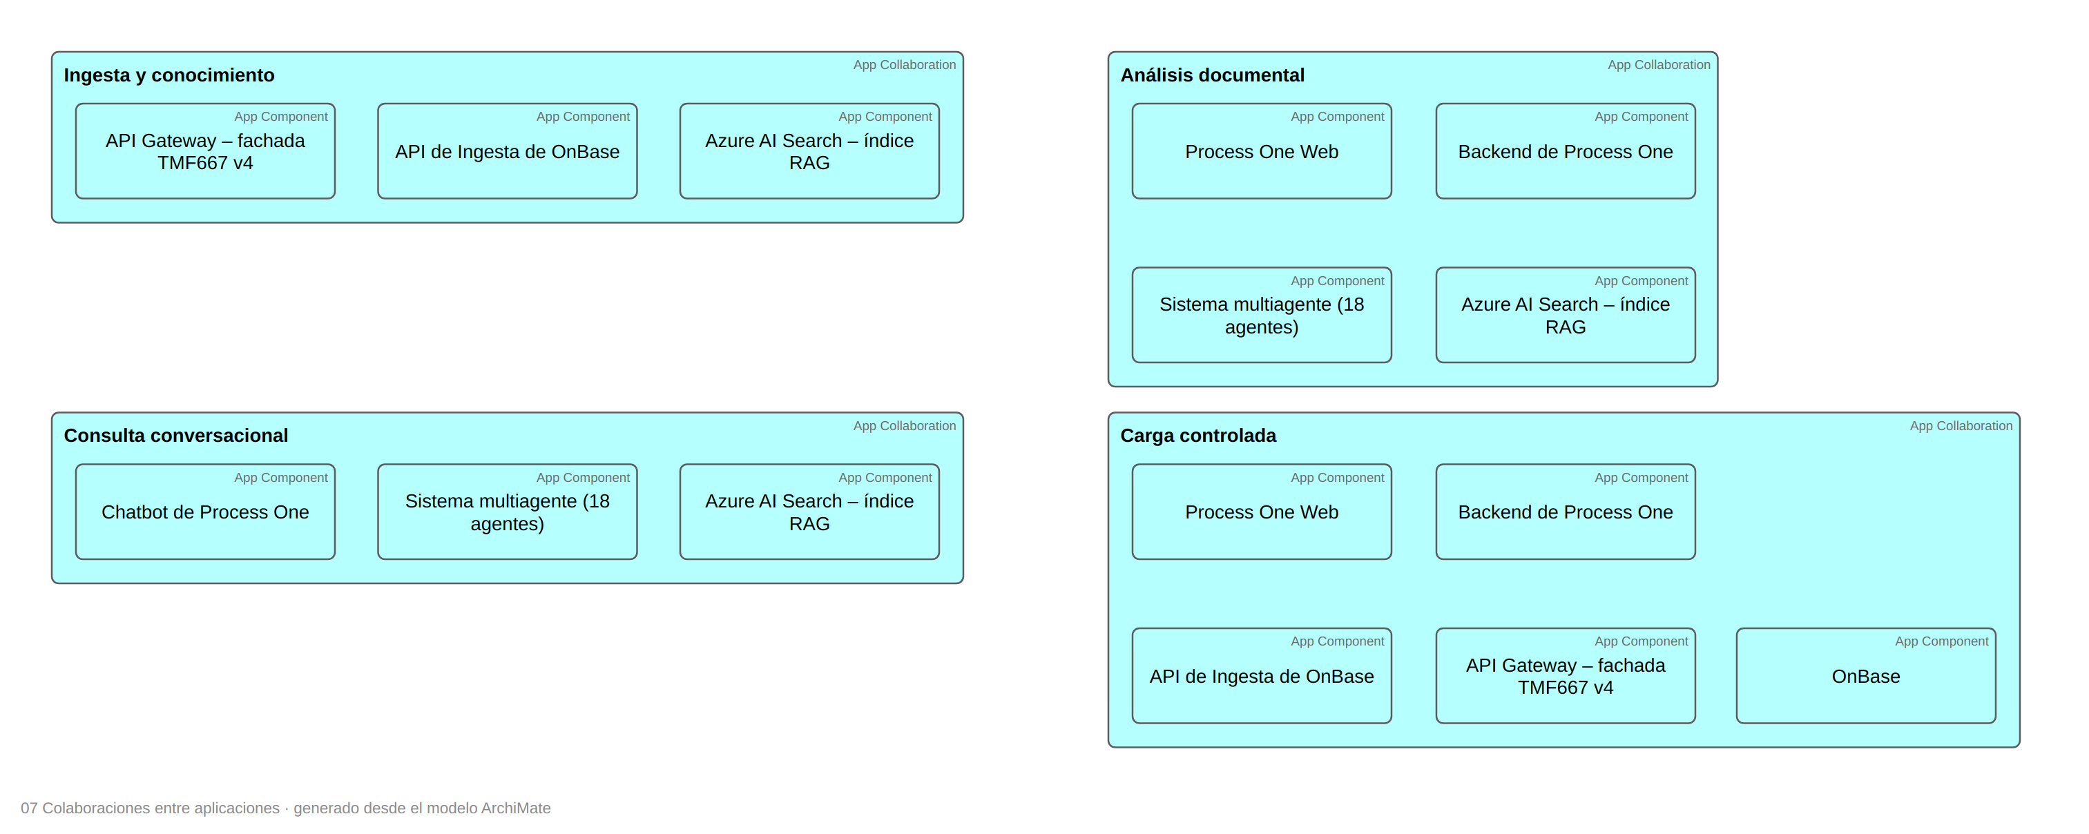
Figura 9. Colaboraciones entre aplicaciones (vista ArchiMate 07)
Tabla 24. Colaboraciones entre aplicaciones
Colaboración | Aplicaciones participantes | Propósito | Evento de inicio | Resultado
Ingesta y conocimiento | API Gateway, API de Ingesta, Blob Storage, AI Search | Llevar documentos de OnBase al índice RAG | Ventana programada o cambio en OnBase | Documento indexado con vectores
Análisis documental | Web, Backend, Foundry, AI Search | Hallazgos y borrador del manual | El Ingeniero solicita el análisis (paso 6) | Borrador con hallazgos citados
Consulta conversacional | Copilot Studio, Foundry (AG-16), AI Search | Responder sobre manuales | Pregunta en Teams o web (pasos 4 y 5) | Respuesta con cita
Carga controlada | Web, Backend, API de Ingesta, API Gateway, OnBase | Llevar el documento aprobado a OnBase | Aprobaciones completas (paso 10) | Revisión no vigente en OnBase

4.7 Reglas de modelado
- Organizar los diagramas en las capas de negocio, sistemas de información y tecnología.
- Representar los componentes de aplicación como plataformas o sistemas claramente identificables.
- Usar servicios de aplicación para exponer funcionalidades y elementos de interfaz para representar APIs.
- Usar colaboraciones de aplicación cuando una acción sea ejecutada conjuntamente por varias aplicaciones.
- Representar las entidades o tablas relevantes mediante objetos de datos.
- Reutilizar elementos existentes en el inventario de arquitectura antes de crear nuevos objetos.
Aplicación en este ADD: las vistas 04 y 05 están organizadas en las tres capas; los componentes (OnBase, API Gateway, API de Ingesta, Backend, Web, AI Search, sistema multiagente, chatbot) son plataformas identificables; las funcionalidades se exponen como servicios de aplicación y las APIs (SOAP de OnBase, TMF667 v4, API de Process One) como interfaces; las cuatro colaboraciones de 4.6 son colaboraciones de aplicación (vista 07); las entidades de 5.3 son objetos de datos (vista 08).

5. Arquitectura de datos

5.1 Vista general de datos
El modelo canónico del documento es el recurso Document de TMF667 v4; OnBase sigue siendo el sistema maestro. Azure guarda copias de trabajo y los datos propios de Process One.
Tabla 25. Vista general de datos
Dominio | Propósito | Sistema maestro | Procesos / aplicaciones
Documento oficial | Manuales, políticas, procedimientos y adjuntos vigentes | OnBase | Fachada TMF667, API de Ingesta
Copia de trabajo | Binarios y metadatos para análisis | Blob Storage (copia) | API de Ingesta, AI Search
Conocimiento (RAG) | Fragmentos, vectores y metadatos para búsqueda | Azure AI Search | Agentes, chatbot
Solicitud y análisis | Ticket SGP, ejecuciones, hallazgos | Process One | Backend, Web
Borradores y aprobaciones | Iteraciones HITL, revisión de áreas, aprobación de gerentes, carga | Process One | Backend, Web, API de Ingesta

5.2 Intercambio de información interno y con terceros
Diagrama de colaboración: Figura 10 (vista ArchiMate 06).
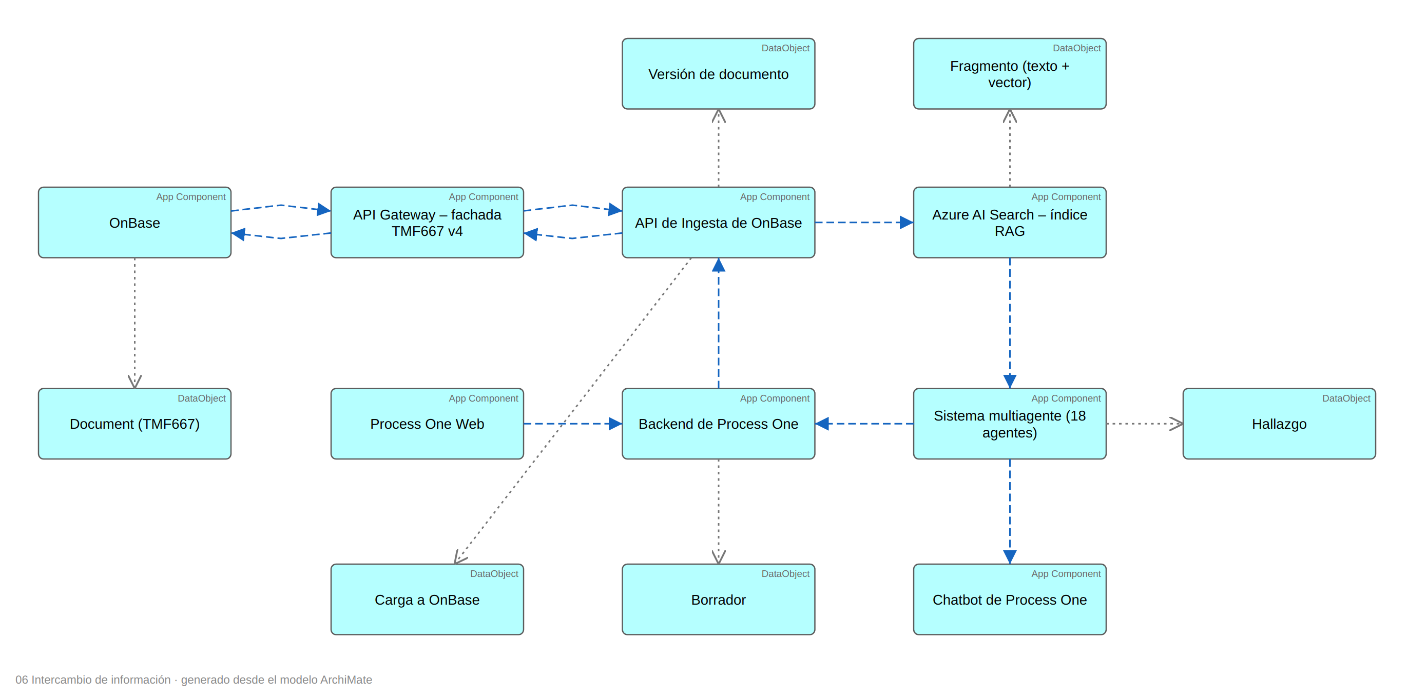
Figura 10. Intercambio de información entre aplicaciones y objetos de datos (vista ArchiMate 06)
Tabla 26. Intercambio de información interno y con terceros
ID | Origen | Destino | Entidad de datos | Campos principales | Evento / Frecuencia | Medio | Clasificación
DAT-01 | OnBase | API Gateway | Documento OnBase | Handle, keywords, revisión, binario | Por solicitud | SOAP | {{Confidencial}}
DAT-02 | API Gateway | API de Ingesta | Document (TMF667) | id, name, documentType, version, lifecycleState, lastUpdate, attachment, documentRelationship, characteristic | Carga inicial y diaria {{02:00}} | API REST (VPN) | {{Confidencial}}
DAT-03 | API de Ingesta | Blob Storage | Binario + metadatos | onbase_doc_id, sha256, tipo, área, versión, security_groups | Por documento | API (Private Endpoint) | {{Confidencial}}
DAT-04 | Blob Storage | Azure AI Search | Fragmento + vector | contenido, página, sección, embedding 1.536 | Cada {{15}} min | Indexer | {{Confidencial}}
DAT-05 | Azure AI Search | Agentes / chatbot | Fragmento recuperado | título, contenido, página, versión | Por consulta | API (Private Endpoint) | {{Confidencial}}
DAT-06 | Agentes | Backend | Hallazgo, borrador | categoría, severidad, evidencia, sugerencia, confianza | Por análisis | API (Private Endpoint) | Interna
DAT-07 | Backend | API de Ingesta → OnBase | Document aprobado (TMF667) | name, documentType, lifecycleState no vigente, externalIdentifier (ticket), documentRelationship (isRevisionOf), attachment | Por documento aprobado | API REST (VPN) | {{Confidencial}}
DAT-08 | Ingeniero | Backend | Solicitud (ticket SGP) | ticket, documentos impactados | Por solicitud | Web | Interna

5.3 Modelo de datos
Diagrama: Figura 11 (vista ArchiMate 08, objetos de datos).
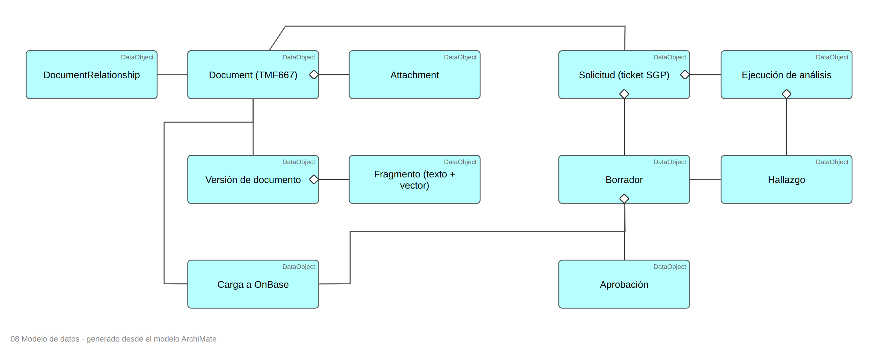
Figura 11. Modelo de datos lógico (vista ArchiMate 08)
Tabla 27. Modelo de datos
Entidad | Descripción | Sistema maestro | Propietario | Retención | Referencia de modelo
Document | Manual, política o procedimiento | OnBase | Gerencia de Procesos | Según política documental {{periodo}} | TMF667 v4 Document; TM Forum Information Framework {{validar ABE}}
Attachment | Binario (rendición) del documento | OnBase | Gerencia de Procesos | Igual al documento | TMF667 v4 AttachmentRefOrValue
DocumentRelationship | Relación documento–adjunto (isAttachmentOf) y documento–revisión (isRevisionOf) | OnBase | Gerencia de Procesos | Igual al documento | TMF667 v4 DocumentRelationship (tipos: convención propia)
Versión de documento | Copia ingerida con hash y fecha | Process One | Arquitectura | {{12}} meses | Propio
Fragmento | Texto + vector + página + sección | Azure AI Search | Arquitectura | Mientras exista la versión | Propio
Solicitud | Ticket SGP, ingeniero asignado, estado, tiempo de ciclo | SGP / Process One | Gerencia de Procesos | {{5}} años | Propio
Ejecución de análisis | Origen, alcance, estado, costo | Process One | Arquitectura | {{5}} años | Propio
Hallazgo | Categoría, severidad, evidencia, sugerencia, confianza | Process One | Gerencia de Procesos | {{5}} años | Propio
Borrador | Iteración del documento propuesto | Process One | Gerencia de Procesos | {{5}} años | Propio
Aprobación | Ingeniero, área o gerencia; resultado y fecha | Process One | Gerencia de Procesos | {{5}} años | Propio
Carga a OnBase | ID OnBase nuevo, hash, fecha, estado | Process One | Administración de OnBase | {{5}} años | Propio

Mapeo OnBase ↔ TMF667 v4 (a completar con los keywords reales):
Tabla 28. Modelo de datos (2)
Atributo TMF667 v4 | Origen en OnBase | Campo del índice
id | {{Document Handle}} | onbase_doc_id
name | {{Nombre / keyword Título}} | title
documentType | {{Document Type}} | doc_type
version | {{Revisión / keyword Versión}} | version
lifecycleState | {{Keyword Estado / cola de workflow}} | estado_vigencia
lastUpdate | {{Fecha de modificación}} | ingested_at, filtro incremental
relatedParty (owner, author, reviewer) | {{Keywords}} | —
category (área, proceso) | {{Keywords Área, Proceso}} | area, proceso
characteristic (código, fecha de revisión, grupos) | {{Keywords}} | codigo_documental, fecha_ultima_revision, security_groups
attachment | {{Páginas / rendición}} | blob_url
documentRelationship | {{Documentos relacionados}} | parent_id, is_attachment
externalIdentifier | ID OnBase; ticket SGP | —

5.4 Calidad y gobierno de datos
Tabla 29. Calidad y gobierno de datos
Regla / Control | Dimensión | Responsable | Evidencia | Frecuencia
Idempotencia por (ID OnBase, SHA-256) | Consistencia | API de Ingesta | Registro de ingesta | Cada ingesta
Legibilidad mínima de {{50}} caracteres por página tras OCR; si no, cuarentena | Completitud | Arquitectura / Datos | Reporte de cuarentena | Cada indexación
Metadatos obligatorios (tipo, vigencia, grupos) antes de indexar | Completitud | API de Ingesta | Validación en la ingesta | Cada ingesta
Documento cargado idéntico al aprobado (SHA-256) | Exactitud | Backend / API de Ingesta | Registro de carga | Cada carga
Conteo de fragmentos por documento vs. páginas | Completitud | Arquitectura / Datos | Tablero | Diario

5.5 Privacidad y protección de datos
Tabla 30. Privacidad y protección de datos
Tipo de dato | Finalidad | Base / Justificación | Acceso autorizado | Protección | Retención
Contenido de manuales y políticas | Análisis y consulta | Interés legítimo de gestión interna {{validar DPO}} | Grupos Entra ID según permisos de OnBase | Cifrado en reposo y tránsito, Private Endpoints, filtro por grupos | Según política documental
Datos personales dentro de documentos | Ninguna finalidad propia; se detectan | LOPDP {{validar DPO}} | Mismo que el documento | Detección por agente AG-13; enmascarado en logs | Igual al documento
Identidad de usuarios (Object ID Entra) | Trazabilidad de decisiones | Control interno | Auditor, Admin funcional | Solo Object ID en tablas operativas | {{5}} años
Prompts y respuestas de modelos | Ejecución de agentes | Operación del servicio | Ops | Sin uso para entrenamiento; retención limitada | {{30}} días

5.6 Especificación técnica de contratos de servicio
Tabla 31. Especificación técnica de contratos de servicio
Contrato | Versión | Esquema | Validaciones | Manejo de errores | Trazabilidad | Ubicación
Fachada OnBase – TMF667 Document Management | v4.0.0 (contrato 0.1 borrador) | OpenAPI 3 / JSON | Campos obligatorios; lifecycleState no vigente en POST; tamaño máximo {{N}} MB | 400, 403, 404, 429 con Retry-After, 502, 504; objeto Error TMF (code, reason, message, status) | X-Correlation-ID; log en SIEM | openapi_fachada_onbase_tmf667.yaml
API de Process One | v1 | OpenAPI 3 / JSON | Roles Entra ID; aprobaciones completas antes de la carga | Problem Details (RFC 9457) | Correlation ID hasta Foundry | {{Repositorio}}
Salida de agentes | v1 | JSON Schema (hallazgo) | Cita obligatoria; confianza 0–1 | Rechazo y reintento del agente | agente_id, prompt_version, modelo | {{Repositorio}}
Índice de Azure AI Search | v1 | JSON (definición de índice y skillset) | Campos filtrables y vector 1.536 | Documentos con error del indexer a cuarentena | ID de ejecución del indexer | {{Repositorio}}

6. Arquitectura de tecnología

6.1 Diagrama de despliegue
Diagrama: Figura 12 (vista ArchiMate 09).
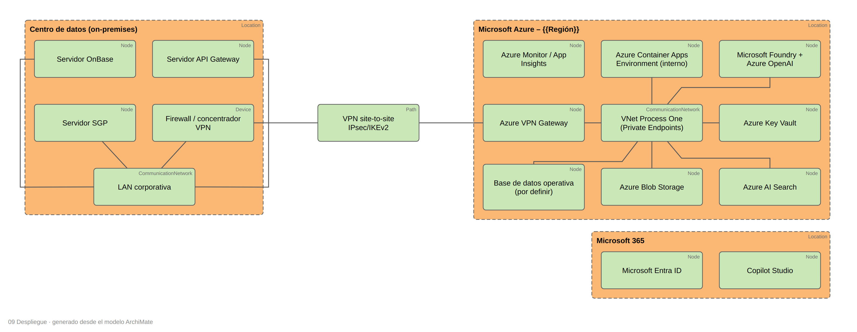
Figura 12. Despliegue: ubicaciones, nodos y redes (vista ArchiMate 09)
Descripción: en el centro de datos, OnBase y el API Gateway quedan detrás del firewall, que termina la VPN site-to-site. En Azure, una VNet dedicada aloja el Azure VPN Gateway, el entorno interno de Container Apps con las tres aplicaciones, la subred delegada del Foundry Agent Service y los Private Endpoints de Blob Storage, AI Search, Foundry/Azure OpenAI, Key Vault y la base de datos operativa. Ningún servicio PaaS tiene acceso público. Si existe un hub corporativo en Azure, esta VNet se conecta a él por peering y reutiliza su VPN y su firewall ({{confirmar}}).

6.2 Componentes tecnológicos
Tabla 32. Componentes tecnológicos
ID | Componente | Tipo | Ambiente | Ubicación | Propósito | Disponibilidad | Escalabilidad
TEC-01 | Servidor OnBase | Servidor | Producción / Pruebas | Centro de datos | Repositorio oficial | {{Existente}} | {{Existente}}
TEC-02 | API Gateway | Servicio de integración | Producción / Pruebas | Centro de datos (DMZ) | Fachada TMF667 v4 | {{Existente}} | {{Existente}}
TEC-03 | Firewall / concentrador VPN | Red | Producción | Centro de datos | Terminación de la VPN | {{Existente}} | N/A
TEC-04 | Azure VPN Gateway | Red (nube) | Producción | Azure {{Región}} | Terminación de la VPN en Azure | Activo-activo con zonas | SKU {{VpnGw1AZ}}
TEC-05 | Azure Container Apps Environment | Nube (PaaS) | Dev / QA / Prod | VNet, snet-aca | Web, Backend, API de Ingesta | Varias réplicas en zonas | Autoescalado por HTTP y por jobs
TEC-06 | Azure Blob Storage | Nube (PaaS) | Dev / QA / Prod | Private Endpoint | Almacenamiento de trabajo | ZRS | Automática
TEC-07 | Azure AI Search | Nube (PaaS) | Dev / QA / Prod | Private Endpoint | Índice RAG | 2 réplicas (S1) en Prod | Réplicas y particiones
TEC-08 | Microsoft Foundry + Azure OpenAI | Nube (PaaS) | Dev / QA / Prod | Private Endpoint / snet-agents | Agentes y modelos | SLA del servicio | Cuota TPM {{120–150 k}}
TEC-09 | Azure Key Vault | Nube (PaaS) | Dev / QA / Prod | Private Endpoint | Certificados y secretos | SLA del servicio | N/A
TEC-10 | Base de datos operativa | Nube (PaaS) | Dev / QA / Prod | Private Endpoint | Estado del Backend | {{Redundancia de zona}} | {{Serverless}}
TEC-11 | Azure Monitor / Application Insights | Nube (PaaS) | Todos | Azure | Logs, métricas, trazas | SLA del servicio | N/A
TEC-12 | Copilot Studio | SaaS | Prod | Microsoft 365 | Chatbot en Teams y web | SLA del servicio | Capacidad de mensajes {{licencia}}

6.3 Conectividad
Tabla 33. Conectividad
Origen | Destino | Puerto / Protocolo | Dirección | Seguridad | Responsable
Firewall on-prem {{IP_PUB_ONPREM}} | Azure VPN Gateway {{IP_PUB_AZURE}} | UDP 500/4500, ESP | Bidireccional | IPsec/IKEv2, PSK en Key Vault | Redes
snet-aca (API de Ingesta) | API Gateway {{IP_GATEWAY}} | TCP 443 / HTTPS | Salida desde Azure | mTLS + IP de origen, por VPN | Redes / Integración
API Gateway | OnBase {{IP_ONBASE}} | TCP {{PUERTO}} / SOAP | Interna on-prem | Cuenta de servicio | Admin OnBase
snet-aca | snet-pe | TCP 443 / 1433 | Interna Azure | NSG, Managed Identity | Nube
snet-agents | snet-pe | TCP 443 | Interna Azure | NSG, Managed Identity | Nube
Usuarios {{CIDR_USUARIOS}} | Process One Web (ingress interno) | TCP 443 / HTTPS | Entrada | Entra ID, VPN corporativa | Redes
DNS on-prem {{IP_DNS}} | Azure Private DNS Resolver | TCP/UDP 53 | Bidireccional | Reenviadores condicionales privatelink | Redes / Nube

6.4 Ambientes y despliegue
Tabla 34. Ambientes y despliegue
Ambiente | Propósito | Componentes | Datos permitidos | Método de despliegue | Aprobador
Desarrollo | Construcción y prompts | Todos, SKUs mínimos; OnBase de pruebas | Muestra de {{30}} documentos no sensibles | Automatizado (IaC + CI/CD) | Líder de desarrollo
Pruebas / QA | Integración, evaluación de IA, UAT | Todos; OnBase de pruebas | Subconjunto de {{100}} documentos | Automatizado | Arquitectura
Producción | Operación | Todos; OnBase productivo | Corpus completo | Automatizado con aprobación manual | Comité de cambios ({{RAW}})

6.5 Continuidad, respaldo y recuperación
Tabla 35. Continuidad, respaldo y recuperación
Componente | Respaldo | RPO | RTO | Alta disponibilidad | Prueba de recuperación
VPN | Configuración en IaC | N/A | 1 h | Gateway activo-activo | Semestral
Container Apps (3 apps) | Imágenes en registro + IaC | N/A | 2 h | Réplicas en zonas | Semestral
Blob Storage | Versionado + borrado suave {{30}} días | 0 (ZRS) | 1 h | ZRS | Semestral
Azure AI Search | Reconstrucción desde Blob | N/A | 8 h | 2 réplicas | Anual
Base de datos operativa | PITR {{7–35}} días + LTR | ≤ 24 h | ≤ 8 h | Redundancia de zona | Semestral
Foundry / agentes | Definiciones versionadas en repositorio | N/A | 4 h | SLA del servicio | Anual

6.6 Monitoreo y observabilidad
Tabla 36. Monitoreo y observabilidad
Componente / Flujo | Métrica o evento | Umbral | Alerta | Responsable | Retención
VPN | Estado del túnel | Caído > 5 min | {{Canal de guardia}} | Redes | 90 días
Fachada TMF667 | HTTP 429 por hora | > {{10}}/h | Correo Ops | Integración | 90 días
API de Ingesta | Documentos en cuarentena | > {{5}}% por corrida | Correo Ops | Arquitectura | 90 días
Indexer de AI Search | Errores por ejecución | > {{5}}% | Correo Ops | Arquitectura / Datos | 90 días
Modelos (Foundry) | HTTP 429 (TPM) | > {{20}} en 10 min | Correo Ops | Arquitectura / IA | 90 días
Chatbot | Latencia p95 | > 8 s por 15 min | Correo Ops | Arquitectura / IA | 90 días
Carga a OnBase | Error o hash distinto | 1 evento | {{Canal de guardia}} | Arquitectura | 1 año
Costo | Gasto diario | > {{110}}% del presupuesto | Correo FinOps | Finanzas | 1 año

6.7 Capacidad y rendimiento
Tabla 37. Capacidad y rendimiento
Componente | Volumen esperado | Pico | Tiempo de respuesta | Crecimiento | Estrategia de capacidad
Fachada TMF667 / OnBase | ≈ 1.882 llamadas en la carga inicial; {{N}}/día incremental | 450 req/h | {{≤ 2 s}} por llamada | {{%}} anual | Cuota fija; ventanas nocturnas
Blob Storage | ≈ {{2,6}} GB (1.288 × {{2}} MB) | N/A | N/A | {{%}} anual | Automática
Azure AI Search | ≈ 17.300 fragmentos, ≈ 106 MB de vectores | {{50}} consultas simultáneas | p95 ≤ 1 s | {{%}} anual | S1 con 2 réplicas
Modelos (rezago) | ≈ 88 M tokens de entrada + 11 M de salida | ≈ 41 k TPM promedio en 5 días | {{≤ 5}} min por documento | Por uso | Cuota 120–150 k TPM; modelos ligeros por defecto
Chatbot | {{50}} usuarios simultáneos | {{Pico}} | p95 ≤ 8 s | {{%}} | Escalado del servicio
Container Apps | {{Solicitudes/min}} | {{Pico}} | p95 {{≤ 1 s}} API | {{%}} | Autoescalado 1–{{N}} réplicas

7. Seguridad y cumplimiento

7.1 Identidad y control de acceso
Tabla 38. Identidad y control de acceso
Componente | Tipo de identidad | Autenticación | Autorización | Roles | Responsable
Process One Web / Backend | Usuario | Microsoft Entra ID (OIDC), acceso condicional {{MFA, dispositivo}} | Roles por grupo Entra ID | Ingeniero de Procesos, Jefe, Áreas, Gerentes, Admin funcional, Auditor | Seguridad / Identidad
Chatbot (Copilot Studio) | Usuario | Entra ID (SSO en Teams) | Filtro por grupos en AI Search | Colaboradores, Ingenieros | Seguridad / M365
API de Ingesta → API Gateway | Servicio | mTLS (certificado en Key Vault) + IP de origen | Cuota y operaciones permitidas | Consumidor ProcessOne | Integración
API Gateway → OnBase | Servicio | Cuenta de servicio {{svc_processone_onbase}} | Lectura del alcance; escritura solo como revisión no vigente | N/A | Admin OnBase
Container Apps → PaaS | Servicio | Managed Identity | RBAC: Storage Blob Data, Search Index Data Reader, Azure AI User, Key Vault Secrets User | N/A | Nube
AI Search → Blob / Azure OpenAI | Servicio | Managed Identity | Storage Blob Data Reader, Cognitive Services OpenAI User | N/A | Nube
Administración de Azure | Usuario | Entra ID + PIM | Roles elevados con aprobación y tiempo limitado | Admin de plataforma | Nube

7.2 Controles de seguridad
Tabla 39. Controles de seguridad
ID | Riesgo / Requisito | Control | Capa | Evidencia | Responsable
SEG-01 | Exposición pública de servicios | Private Endpoints; acceso público deshabilitado; Azure Policy de denegación | Red | Reporte de Azure Policy | Nube
SEG-02 | Tráfico híbrido interceptado | VPN IPsec/IKEv2 + TLS 1.2+ + mTLS en la fachada | Red | Configuración de VPN y del gateway | Redes
SEG-03 | Saturación de OnBase | Cuota 450 req/h en gateway y en la API de Ingesta | Aplicación | Logs del gateway | Integración
SEG-04 | Credenciales expuestas | Managed Identities; secretos y certificados en Key Vault con rotación | Aplicación | Inventario de Key Vault | Seguridad
SEG-05 | Acceso indebido vía chatbot | Filtro por grupos (security trimming); deny by default | Datos | Pruebas de acceso | Seguridad
SEG-06 | Inyección de instrucciones en documentos | Prompt Shields; contenido tratado como dato; agentes sin herramientas de escritura | Aplicación | Pruebas de red teaming | Arquitectura / IA
SEG-07 | Carga de un documento no aprobado | Verificación de aprobaciones y SHA-256; cuenta sin permiso de publicación | Aplicación | Registro de cargas | Arquitectura
SEG-08 | Contenido dañino o sesgado | Filtros de Azure AI Content Safety | Aplicación | Configuración de filtros | Arquitectura / IA
SEG-09 | Vulnerabilidades en contenedores | Escaneo de imágenes y SAST en CI/CD | Infraestructura | Reportes del pipeline | Desarrollo

7.3 Registro y auditoría
Tabla 40. Registro y auditoría
Evento auditado | Fuente | Datos registrados | Retención | Acceso | Alerta asociada
Llamadas a la fachada TMF667 | API Gateway | Consumidor, operación, ID, código, latencia | {{1}} año | Seguridad, Integración | 429 y errores 5xx
Decisiones HITL y aprobaciones | Backend | Usuario (Object ID), borrador, resultado, fecha, comentario | {{5}} años | Auditor | N/A
Cargas a OnBase | API de Ingesta | Borrador, ID OnBase nuevo, hash, resultado | {{5}} años | Auditor, Admin OnBase | Error o hash distinto
Invocaciones de agentes | Foundry / App Insights | Agente, versión de prompt, modelo, tokens, latencia | 90 días | Ops, Arquitectura | Throttling
Accesos administrativos a Azure | Entra ID / Activity Log | Usuario, operación, recurso | {{1}} año | Seguridad | Cambios fuera de ventana

7.4 Cumplimiento
Tabla 41. Cumplimiento
Norma / Política | Aplicabilidad | Requisito | Evidencia | Responsable | Estado
LOPDP (Ecuador) | Documentos con datos personales | Finalidad, minimización, seguridad, residencia | Aprobación del DPO; detección AG-13 | DPO | Pendiente
Política de clasificación de la información | Todo el contenido documental | Tratamiento según clasificación | Matriz de clasificación | Seguridad | Pendiente
Política de uso de IA {{referencia}} | Sistema multiagente y chatbot | HITL, transparencia, evaluación | Plan de evaluación y golden set | Arquitectura | Pendiente
ISO/IEC 27001 (referencia) | Plataforma | Controles de seguridad de la información | Controles SEG-01 a SEG-09 | Seguridad | Pendiente
Estándar de nube corporativo | Azure | Nombres, etiquetas, regiones, políticas | Revisión de la landing zone | Nube | Pendiente

8. Requisitos no funcionales
Tabla 42. Requisitos no funcionales
ID | Categoría | Requisito medible | Criterio de aceptación | Prioridad | Responsable
RNF-01 | Disponibilidad | Process One Web y chatbot disponibles en horario laboral | ≥ 99,5% mensual | Alta | Nube
RNF-02 | Rendimiento | Primera respuesta del chatbot | p95 ≤ 8 s | Alta | Arquitectura / IA
RNF-03 | Rendimiento | Análisis integral de un documento de 12 páginas | ≤ {{5}} min | Media | Arquitectura / IA
RNF-04 | Rendimiento | Nueva iteración del borrador tras observaciones | ≤ {{3}} min | Media | Arquitectura / IA
RNF-05 | Capacidad | Procesamiento del rezago de 1.288 objetos | ≤ {{5}} días hábiles tras go-live | Alta | Arquitectura
RNF-06 | Integración | Llamadas a OnBase | Nunca más de 450 por hora | Alta | Integración
RNF-07 | Seguridad | Servicios PaaS con acceso público | 0 (validado por Azure Policy) | Alta | Seguridad
RNF-08 | Calidad de IA | Groundedness del chatbot | ≥ 4,0 / 5 en el golden set | Alta | Arquitectura / IA
RNF-09 | Calidad de IA | Precisión de hallazgos | ≥ 85% en el golden set | Alta | Gerencia de Procesos
RNF-10 | Integridad | Documento cargado vs. aprobado | SHA-256 idéntico en el 100% de las cargas | Alta | Arquitectura
RNF-11 | Recuperación | Datos operativos | RPO ≤ 24 h · RTO ≤ 8 h | Media | Nube
RNF-12 | Trazabilidad | Decisiones HITL y aprobaciones | 100% registradas con usuario y fecha; retención {{5}} años | Alta | Arquitectura
RNF-13 | Usabilidad | Interfaz web | WCAG 2.1 AA, español | Media | Desarrollo
RNF-14 | Costo | Costo de IA por documento analizado | ≤ {{USD X}} | Media | Finanzas
RNF-15 | Mantenibilidad | Despliegues | 100% por pipeline, sin cambios manuales en producción | Media | Desarrollo

9. Decisiones de arquitectura
Tabla 43. Decisiones de arquitectura
ID | Decisión | Contexto | Alternativas consideradas | Justificación | Consecuencias | Estado | Fecha
ADR-01 | Extracción pull desde Azure con cuota en el gateway y en la API de Ingesta | Límite de 500 req/h de OnBase | Push desde on-premises; consultas en línea | Respeta el límite y desacopla el análisis de OnBase | + OnBase protegido · − la carga inicial toma horas | Propuesta | 28/09/2026
ADR-02 | Fachada de OnBase alineada a TMF667 Document Management v4 en el API Gateway | Integración estándar de industria | Rutas propietarias REST; SOAP directo | Estándar TM Forum; reutilizable por otros consumidores | + desacople del SOAP · − requiere mapear keywords y extensiones | Propuesta | 28/09/2026
ADR-03 | Web, Backend y API de Ingesta en Azure Container Apps | Tres servicios con cargas distintas | App Service; AKS | Serverless de contenedores, jobs programados, VNet interna, menor operación que AKS | + escalado automático · − dependencia del entorno ACA | Propuesta | 28/09/2026
ADR-04 | RAG con indexer y skillset de Azure AI Search (vectorización integrada) | Indexación automática desde Blob | Pipeline propio de chunking y embeddings | Menos código; OCR y reindexación incremental nativos | + mantenimiento bajo · − menos control fino del chunking | Propuesta | 28/09/2026
ADR-05 | Región {{East US 2}} y tipo de despliegue de modelos {{Data Zone}} | Disponibilidad de modelos y residencia | Brazil South; Global Standard | Balance entre disponibilidad y residencia | Depende de la aprobación del DPO | Pendiente | {{dd/mm/aaaa}}
ADR-06 | 18 agentes en Microsoft Foundry Agent Service con invocación selectiva | Análisis especializado y costo controlado | Un solo agente generalista; fan-out total | Especialización, trazas y evaluaciones centralizadas; menos tokens | + calidad y control · − más prompts que mantener | Propuesta | 28/09/2026
ADR-07 | HITL obligatorio; carga solo del documento aprobado como revisión no vigente | La vigencia es del flujo de OnBase | Publicación automática; sin escritura en OnBase | Mantiene los controles actuales y elimina el traslado manual | + control · − depende de una operación de carga en OnBase | Propuesta | 28/09/2026
ADR-08 | La carga a OnBase pasa por la API de Ingesta | Punto único de integración | Carga directa desde el Backend | Una sola cuota, un solo certificado y sin nuevas reglas de firewall | + simplicidad · − la API de Ingesta es crítica | Propuesta | 28/09/2026
ADR-09 | Adjuntos expuestos como Document relacionados (isAttachmentOf) | 714 adjuntos con ID propio en OnBase | Adjuntos dentro de attachment del padre | Coincide con cómo OnBase los guarda | + trazabilidad por adjunto · − convención propia sobre TMF667 | Propuesta | 28/09/2026
ADR-10 | Chatbot en Copilot Studio conectado al agente AG-16 de Foundry | Canal en Teams y web | Conocimiento directo de AI Search en Copilot Studio | Una sola lógica RAG y guardrails para web y chatbot | + consistencia · − requiere conectividad de Copilot Studio a Foundry | Propuesta | 28/09/2026
ADR-11 | Base de datos operativa del Backend: {{Azure SQL Database}} | Estado de solicitudes, borradores y aprobaciones | Cosmos DB; tablas en Storage | Modelo relacional y experiencia del equipo en SQL Server | Por validar | Pendiente | {{dd/mm/aaaa}}

10. Brechas y plan de transición

10.1 Análisis de brechas
Tabla 44. Análisis de brechas
ID | Dominio | Estado actual | Estado objetivo | Brecha | Acción requerida | Prioridad
GAP-01 | Negocio | Proceso de 11 pasos con identificación, análisis y redacción manuales | Pasos 4, 5, 6, 7 y 10 asistidos; HITL; KPI de tiempo de ciclo | Criterios, plantilla, severidades, golden set, línea base | Definir con Gerencia de Procesos | Alta
GAP-02 | Aplicaciones | Sin herramientas de análisis | Web, Backend, 18 agentes y chatbot | Construir y evaluar las aplicaciones | Desarrollo por fases (10.2) | Alta
GAP-03 | Aplicaciones | SOAP propietario de OnBase, sin fachada | Fachada TMF667 v4 con cuota y mTLS | Contrato y políticas en el gateway | Mapear operaciones y keywords reales | Alta
GAP-04 | Datos | Documentos solo en OnBase, sin índice | Copia de trabajo, índice RAG, trazabilidad de borradores y aprobaciones | Modelo de datos, índice, base operativa | Implementar ingesta, skillset y base operativa | Alta
GAP-05 | Tecnología | Sin presencia de Azure para esta carga {{confirmar}} | VNet, VPN, Container Apps, PaaS privados | Landing zone y conectividad | Aprovisionar con IaC | Alta
GAP-06 | Seguridad | Controles on-premises | Identidad Entra, Managed Identities, filtro por grupos, guardrails de IA | Mapeo de permisos OnBase ↔ Entra, políticas | Definir con Seguridad y Admin OnBase | Alta
GAP-07 | Operación | N/A | Monitoreo, alertas, runbooks, FinOps | Observabilidad y soporte | Configurar Azure Monitor y guardias | Media
GAP-08 | Personas | Roles sin herramientas de IA | Ingenieros capacitados en HITL | Capacitación | Plan de gestión del cambio (11.2) | Media

10.2 Plan de transición
Tabla 45. Plan de transición
Fase | Acción | Entregable | Dependencia | Responsable | Fecha objetivo | Criterio de cierre
0 Preparación | Levantamiento en sitio, aprobación del ADD, suscripciones, VPN | ADD aprobado; túnel VPN operativo | Redes, Nube, Seguridad | Arquitectura | {{Fecha}} | Prueba de conectividad al gateway
1 Integración | Fachada TMF667 v4; API de Ingesta; carga del rezago | 1.288 objetos en Blob | Admin OnBase, Integración | Integración / Desarrollo | {{Fecha}} | Checkpoint 100% y 0 excesos de cuota
2 Conocimiento | Indexer, skillset, índices, filtro por grupos | Índice RAG validado | Fase 1 | Arquitectura / Datos | {{Fecha}} | Recall@5 ≥ {{80}}% en preguntas de prueba
3 Agentes | Orquestador y agentes núcleo; luego los 18 | Agentes evaluados | Fase 2, definición en sitio | Arquitectura / IA | {{Fecha}} | Métricas del golden set ≥ umbrales
4 Canales | Web, Backend, chatbot en Teams | Piloto con {{3}} solicitudes reales | Fase 3 | Desarrollo | {{Fecha}} | UAT aprobada por Ingeniería de Procesos
5 Producción | Pruebas de seguridad, go-live, rezago | Operación estable | Fase 4, comité de cambios | Arquitectura | {{Fecha}} | Rezago analizado; KPI en seguimiento

11. Gestión del cambio

11.1 Solicitud y control del cambio
Nota: Todo cambio sobre el alcance o la arquitectura aprobada debe iniciar mediante el mecanismo corporativo de solicitud de cambio vigente, por ejemplo, RAW.
Tabla 46. Solicitud y control del cambio
ID de cambio | Descripción | Motivo | Impacto | Solicitante | Aprobador | Estado
{{RAW-xxxx}} | Alta de la VPN site-to-site y de la VNet de Process One | Conectividad híbrida | Red corporativa | {{Nombre}} | {{Comité}} | {{Estado}}
{{RAW-xxxx}} | Publicación de la fachada TMF667 v4 en el API Gateway | Integración con OnBase | API Gateway, OnBase | {{Nombre}} | {{Comité}} | {{Estado}}
{{RAW-xxxx}} | Cuenta de servicio de OnBase con escritura limitada | Carga del documento aprobado | OnBase | {{Nombre}} | {{Comité}} | {{Estado}}
{{RAW-xxxx}} | Pase a producción de Process One | Go-live | Ingeniería de Procesos | {{Nombre}} | {{Comité}} | {{Estado}}

11.2 Impacto organizacional
Tabla 47. Impacto organizacional
Grupo afectado | Cambio | Impacto | Comunicación | Capacitación | Responsable
Ingenieros de Procesos | Usan chatbot y Process One Web en los pasos 4, 5, 6 y 10 | Alto | Demos y piloto | Taller HITL y uso de la web ({{4}} h) | Jefe de Ingeniería de Procesos
Jefe de Ingeniería de Procesos | Tablero de solicitudes y tiempos | Medio | Reunión de lanzamiento | Guía del tablero | Arquitectura
Áreas involucradas y gerentes | Reciben el documento generado por Process One y registran su decisión | Bajo | Correo y socialización | Guía breve | Gerencia de Procesos
Administración de OnBase | Nueva fachada y cuenta de servicio | Medio | Mesas técnicas | Operación de la fachada | Integración
Colaboradores | Chatbot de consulta en Teams | Bajo | Comunicado interno | No requiere | Comunicaciones

12. Riesgos consolidados
Tabla 48. Riesgos consolidados
ID | Dominio | Riesgo | Probabilidad | Impacto | Nivel | Mitigación | Contingencia | Responsable | Estado
RSK-01 | Integración | El límite de 500 req/h se comparte o es más restrictivo | Media | Alto | Alto | Confirmar alcance; ventanas nocturnas; cuota configurable | Extender la carga inicial a varias noches | Admin OnBase | Abierto
RSK-02 | IA | Hallazgos erróneos o alucinaciones en el borrador | Media | Alto | Alto | Verificador AG-17, citas obligatorias, HITL, golden set | Revisión manual del documento | Arquitectura / IA | Abierto
RSK-03 | Integración | OnBase no permite cargar una revisión no vigente | Media | Medio | Medio | Validar la operación en la fase 0 | Carga en un tipo documental de trabajo | Admin OnBase | Abierto
RSK-04 | Integración | Keywords de OnBase no mapeables a TMF667 v4 | Media | Medio | Medio | Uso de characteristic y extensiones marcadas | Documentar extensiones en el contrato | Integración | Abierto
RSK-05 | Datos | Baja calidad de OCR en escaneados antiguos | Media | Medio | Medio | Document Layout; umbral de legibilidad; cuarentena | Revisión manual de los casos en cuarentena | Arquitectura / Datos | Abierto
RSK-06 | Seguridad | Permisos de OnBase no mapeables a grupos Entra ID | Media | Alto | Alto | Deny by default; primera ola solo con documentos de acceso general | Chatbot limitado a documentos públicos internos | Seguridad | Abierto
RSK-07 | Cumplimiento | Tratamiento con IA no aprobado por el DPO | Baja | Alto | Medio | Revisión temprana; residencia de datos | Excluir documentos con datos personales | DPO | Abierto
RSK-08 | Tecnología | Cuota TPM o modelos no disponibles en la región | Media | Alto | Alto | Validación temprana; solicitud de cuota | Región alterna aprobada | Nube | Abierto
RSK-09 | Seguridad | Inyección de instrucciones desde el contenido de documentos | Baja | Alto | Medio | Prompt Shields; agentes sin escritura; red teaming | Deshabilitar el agente afectado | Arquitectura / IA | Abierto
RSK-10 | Personas | Baja adopción por los Ingenieros de Procesos | Media | Medio | Medio | Piloto, capacitación, medición del tiempo de ciclo | Acompañamiento en las primeras solicitudes | Jefe de Ingeniería de Procesos | Abierto
RSK-11 | Costo | Consumo de tokens superior al estimado | Media | Medio | Medio | Invocación selectiva, modelos ligeros, presupuestos | Procesar el rezago por lotes priorizados | Finanzas | Abierto

13. Pendientes y definiciones requeridas
Tabla 49. Pendientes y definiciones requeridas
ID | Pendiente / Definición | Responsable | Fecha compromiso | Impacto si no se resuelve | Estado
PEN-01 | WSDL, operaciones SOAP reales y mapeo a TMF667 v4 | Admin OnBase / Integración | {{Fecha}} | No se construye la fachada | Abierto
PEN-02 | Detalle del límite de 500 req/h (alcance, ventana, consumidores) | Admin OnBase | {{Fecha}} | Duración de la carga incierta | Abierto
PEN-03 | Operación de carga como revisión no vigente y permisos de la cuenta | Admin OnBase | {{Fecha}} | Paso 10 sin automatizar | Abierto
PEN-04 | Keywords reales de OnBase (tipo, área, dueño, fecha de revisión, código, estado) | Admin OnBase | {{Fecha}} | Índice sin filtros correctos | Abierto
PEN-05 | Rangos IP, IPs públicas, dispositivo VPN y parámetros IPsec | Redes | {{Fecha}} | Sin conectividad | Abierto
PEN-06 | Suscripciones, región, cuota TPM y modelos disponibles | Nube | {{Fecha}} | Sin plataforma | Abierto
PEN-07 | Definición real de los 18 agentes (instrucciones, herramientas, criterios) | Arquitectura / Ingeniería de Procesos | {{Fecha}} | Agentes sin validar | Abierto
PEN-08 | Mapeo de permisos OnBase ↔ grupos Entra ID | Seguridad / Admin OnBase | {{Fecha}} | Chatbot limitado | Abierto
PEN-09 | Base de datos operativa del Backend (ADR-11) | Arquitectura | {{Fecha}} | Backend sin persistencia definida | Abierto
PEN-10 | Canal de revisión de áreas y aprobación de gerentes | Ingeniería de Procesos | {{Fecha}} | Pasos 7–8 sin registro | Abierto
PEN-11 | Línea base del tiempo de ciclo AS-IS | Ingeniería de Procesos | {{Fecha}} | OBJ-02 sin medición | Abierto
PEN-12 | Aprobación del DPO y residencia de datos (ADR-05) | DPO | {{Fecha}} | Sin autorización de uso | Abierto
PEN-13 | Licencias o capacidad de Copilot Studio | Licenciamiento M365 | {{Fecha}} | Sin chatbot | Abierto
PEN-14 | Presupuesto de implementación y operación | Patrocinador | {{Fecha}} | Sin SKUs definitivos | Abierto
PEN-15 | Golden set: documentos anotados y preguntas de referencia | Ingeniería de Procesos | {{Fecha}} | Calidad de IA sin medición | Abierto

14. Conclusiones y recomendaciones
La arquitectura es viable con componentes estándar y gestionados: OnBase no cambia su rol, la integración se normaliza con TMF667 v4 y el procesamiento ocurre en Azure por red privada. El proceso conserva todos sus responsables y aprobaciones; Process One acelera los pasos intensivos en conocimiento y registra cada decisión.
Condiciones para implementar: confirmar la operación de carga como revisión no vigente en OnBase (PEN-03), el alcance real del límite de 500 req/h (PEN-02), la aprobación del DPO (PEN-12) y la cuota de modelos en la región (PEN-06).
Recomendaciones:
- Aprobar la visión (2.11) y abrir los cambios RAW de VPN, fachada y cuenta de servicio.
- Empezar por la fase 1 (fachada TMF667 v4 + API de Ingesta): desbloquea el rezago y valida los supuestos de OnBase.
- Construir el golden set con Ingeniería de Procesos antes de definir los 18 agentes.
- Ejecutar un piloto con 3 solicitudes reales antes del despliegue general.

15. Aprobaciones y firmas
Tabla 50. Aprobaciones y firmas
Participante | Rol | Área / Organización | Decisión | Observaciones | Fecha | Firma / Evidencia
{{Nombre}} | Patrocinador | {{Área}} | {{Aprobado / Aprobado con observaciones / Rechazado}} |  | {{dd/mm/aaaa}} | {{Firma o enlace}}
{{Nombre}} | Gerencia de Procesos | Gerencia de Procesos | {{Decisión}} |  | {{dd/mm/aaaa}} | {{Firma o enlace}}
Jonathan Ayala | Líder de Arquitectura | Arquitectura Empresarial | {{Decisión}} |  | {{dd/mm/aaaa}} | {{Firma o enlace}}
{{Nombre}} | Seguridad de la Información | {{Área}} | {{Decisión}} |  | {{dd/mm/aaaa}} | {{Firma o enlace}}
{{Nombre}} | Infraestructura y Redes | {{Área}} | {{Decisión}} |  | {{dd/mm/aaaa}} | {{Firma o enlace}}
{{Nombre}} | Administración de OnBase | {{Área}} | {{Decisión}} |  | {{dd/mm/aaaa}} | {{Firma o enlace}}
{{Nombre}} | Protección de Datos (DPO) | {{Área}} | {{Decisión}} |  | {{dd/mm/aaaa}} | {{Firma o enlace}}

16. Anexos

Anexo A. Diagramas
Tabla 51. Diagramas
Diagrama | Figura en este documento | Vista en el modelo ArchiMate (ProcessOne_ArchiMate_v0.9.2.xml)
Mapa de interesados | Figura 1 | — (diagrama de poder / interés)
Cadena de valor | No aplica; análisis de etapas del proceso en 2.6 | —
Evaluación de capacidades | Figura 2 | 01 Evaluación de capacidades
Proceso BPMN AS-IS | Figuras 3 y 4 | 02 Proceso AS-IS
Proceso BPMN TO-BE | Figuras 5 y 6 | 03 Proceso TO-BE
Arquitectura AS-IS | Figura 7 | 04 Arquitectura AS-IS por capas
Arquitectura TO-BE | Figura 8 | 05 Arquitectura TO-BE por capas
Intercambio de información | Figura 10 | 06 Intercambio de información
Colaboraciones entre aplicaciones | Figura 9 | 07 Colaboraciones entre aplicaciones
Modelo de datos | Figura 11 | 08 Modelo de datos
Diagrama de despliegue | Figura 12 | 09 Despliegue

Para abrir el modelo en Archi: File → Import → Open Exchange XML Model… y luego File → Save As .archimate.

Anexo B. Catálogo de referencias
Tabla 52. Catálogo de referencias
Referencia | Uso en el documento | Ubicación
TM Forum ODA Component Directory | Referencia para Building Blocks | https://www.tmforum.org/oda/directory/components-map
TM Forum Information Framework | Referencia para modelos de datos | https://www.tmforum.org/oda/moda/
TMF667 Document Management API v4 | Contrato de la fachada de OnBase | {{Ubicación autorizada}}
TOGAF | Método de arquitectura empresarial | {{Ubicación autorizada}}
ArchiMate 3.2 | Lenguaje de modelado de arquitectura | {{Ubicación autorizada}}
eTOM | Referencia para procesos y capacidades | {{Ubicación autorizada}}
Microsoft Learn: Azure Container Apps, Azure AI Search, Microsoft Foundry | Diseño de la plataforma | {{Ubicación autorizada}}

Anexo C. Glosario
Tabla 53. Glosario
Término | Definición
ADD | Architecture Definition Document
AS-IS | Situación actual de la arquitectura
TO-BE | Situación objetivo de la arquitectura
BPMN | Notación utilizada para modelar procesos de negocio
SLA | Acuerdo de nivel de servicio
RPO | Pérdida máxima de datos aceptable, expresada en tiempo
RTO | Tiempo máximo esperado para recuperar el servicio
TMF667 | API de TM Forum para gestión de documentos (Document Management)
RAG | Generación de respuestas basada en fragmentos recuperados de un índice
HITL | Human in the Loop: la IA propone y la persona decide
SGP | Sistema de tickets de solicitudes de actualización
VPN site-to-site | Túnel cifrado entre el centro de datos y Azure
Managed Identity | Identidad de Azure para servicios, sin contraseñas
Private Endpoint | Acceso privado a un servicio PaaS desde la VNet

Anexo D. Lista de verificación de entrega
- ☑ El alcance y las exclusiones están claramente definidos.
- ☑ Los objetivos de negocio son medibles.
- ☑ Los interesados y responsables fueron identificados.
- ☑ La cadena de valor y las capacidades afectadas fueron analizadas.
- ☑ Las arquitecturas AS-IS y TO-BE están documentadas o justificadas.
- ☑ Los procesos, aplicaciones, integraciones y datos están identificados.
- ☑ El diagrama de despliegue y los ambientes están definidos.
- ☐ Los requisitos de seguridad y cumplimiento fueron revisados.
- ☑ Los requisitos no funcionales tienen criterios de aceptación.
- ☑ Los riesgos, restricciones, brechas y pendientes tienen responsables.
- ☑ Las decisiones de arquitectura están justificadas.
- ☑ El roadmap o plan de transición está definido cuando aplica.
- ☐ El documento cuenta con las aprobaciones requeridas.

Anexo E. Catálogo del sistema multiagente
Propuesta inicial de los 18 agentes. Instrucciones, herramientas y criterios de aceptación se completan en sitio con Ingeniería de Procesos (PEN-07).
Tabla 54. Catálogo del sistema multiagente
ID | Agente | Responsabilidad propuesta | Modelo | Herramientas | Instrucciones y criterios
AG-00 | Orquestador | Interpreta la solicitud, planifica, delega, consolida | {{Principal}} | Agentes conectados, funciones del Backend | {{Por definir}}
AG-01 | Clasificador documental | Tipo, área, proceso, criticidad | {{Ligero}} | AI Search | {{Por definir}}
AG-02 | Ortografía y gramática | Errores ortográficos y gramaticales | {{Ligero}} | — | {{Por definir}}
AG-03 | Redacción y lenguaje claro | Ambigüedad y legibilidad | {{Ligero}} | — | {{Por definir}}
AG-04 | Estructura y plantilla | Cumplimiento de la plantilla corporativa | {{Ligero}} | Plantilla | {{Por definir}}
AG-05 | Vigencia y obsolescencia | Fechas, versiones, áreas extintas | {{Principal}} | AI Search, organigrama | {{Por definir}}
AG-06 | Cumplimiento de normas | Alineación con normas establecidas | {{Principal}} | Catálogo normativo | {{Por definir}}
AG-07 | Coherencia entre documentos | Contradicciones con otros manuales | {{Principal}} | AI Search | {{Por definir}}
AG-08 | Duplicidad y similitud | Contenido duplicado | {{Ligero}} | AI Search (vectorial) | {{Por definir}}
AG-09 | Referencias y adjuntos | Anexos faltantes y referencias rotas | {{Ligero}} | Metadatos OnBase | {{Por definir}}
AG-10 | Roles y responsabilidades | Cargos y responsables coherentes | {{Principal}} | Organigrama | {{Por definir}}
AG-11 | Procesos y flujo | Pasos del proceso y pasos faltantes | {{Principal}} | — | {{Por definir}}
AG-12 | Controles y riesgos | Controles y brechas de control | {{Principal}} | Matriz de riesgos | {{Por definir}}
AG-13 | Datos personales | Detección de datos personales (LOPDP) | {{Ligero}} | — | {{Por definir}}
AG-14 | Terminología y glosario | Términos y siglas consistentes | {{Ligero}} | Glosario | {{Por definir}}
AG-15 | Redactor del borrador | Borrador con los hallazgos aceptados y lo acordado | {{Principal}} | Plantilla, hallazgos | {{Por definir}}
AG-16 | Consulta RAG (chatbot) | Respuestas con cita e identificación de documentos impactados | {{Principal}} | AI Search con filtro por grupos | {{Por definir}}
AG-17 | Verificador de calidad | Valida evidencia, elimina falsos positivos, asigna confianza | {{Principal}} | AI Search | {{Por definir}}

